國立臺北商業大學

資 訊 管 理 系

112’資訊系統專案設計

**系統手冊**



**組 別：第112406組**

**題 目：心潮**

**指導老師：唐日新 副教授**

**組 長：10946021 莊翊廷**

**組 員：10946007 陳奕喆 10946022 李宗穎**

**10946026 林杰叡 10946041 王清翔**

**中華民國112年11月22日**

目錄

第一章 前言 6

1-1 背景介紹 6

1-2 動機 7

1-3 系統目的與目標 8

1-4 預期成果 8

第二章 營運計畫 9

2-1 可行性分析 9

2-2 商業模式－Business model 11

2-3 市場分析－STP 12

2-4 競爭力分析SWOT-TOWS 13

第三章 系統規格 14

3-1 系統架構 14

3-2 系統軟、硬體需求與技術平台 15

3-3 開發標準與使用工具 16

第四章 專案時程與組織分工 17

4-1 專案時程：甘特圖或PERT／CPM圖 17

4-2 專案組織與分工 18

第五章 需求模型 20

5-1 使用者需求 20

5-2 使用個案圖(Use case diagram) 22

5-3 使用個案描述：使用活動圖(Activity diagram) 23

5-4 分析類別圖(Analysis class diagram) 30

第六章 設計模型 31

6-1 循序圖(Sequential diagram)或通訊圖(Communication diagram) 31

6-2 設計類別圖(Design class diagram)，甚至設計物件圖(Design object diagram) 37

第七章 實作模型 38

7-1 佈署圖(Deployment diagram) 38

7-2 套件圖(Package diagram) 39

7-3 元件圖(Component diagram) 40

7-4 狀態機(State machine)，甚至時序圖(Timing diagram) 41

第八章 資料庫設計 43

8-1 資料庫關聯表：需註明參考關係及限制(Constraints) 43

8-2 表格及其Meta data 44

第九章 程式 46

9-1 元件清單及其規格描述 46

9-2 其他附屬之各種元件 48

第十章 測試模型 49

10-1 測試計畫：說明採用之測試方法及其進行方式 49

10-2 測試個案與測試結果資料 49

第十一章 操作手冊 54

第十二章 使用手冊 55

第十三章 感想 64

第十四章 參考資料 66

附錄 67

圖目錄

圖1-1‑1、臺灣裝置持有數 6

圖1-1‑2、智慧穿戴裝置使用普及率 7

圖3-1‑1、系統架構圖 14

圖4-1‑1、專案時程甘特圖 18

圖5-1‑1、功能檢視圖 21

圖5-2‑1、使用個案圖 22

圖5-3‑1、登入之活動圖 23

圖5-3‑2、註冊之活動圖 23

圖5-3‑3、忘記密碼之活動圖 24

圖5-3‑4、修改基本資料之活動圖 25

圖5-3‑5、修改帳號設定之活動圖 25

圖5-3‑6、睡眠追蹤之活動圖 26

圖5-3‑7、測量心率、血壓之活動圖 26

圖5-3‑8、檢視心率數據之活動圖 27

圖5-3‑9、檢視血壓數據之活動圖 27

圖5-3‑10、檢視步數之活動圖 28

圖5-3‑11、檢視睡眠品質之活動圖 28

圖5-3‑12、瀏覽即時新聞之活動圖 29

圖5-4‑1、分析類別圖 30

圖6-1‑1、登入之循序圖 31

圖6-1‑2、註冊之循序圖 31

圖6-1‑3、忘記密碼之循序圖 32

圖6-1‑4、修改基本資料之循序圖 33

圖6-1‑5、修改帳號設定之循序圖 33

圖6-1‑6、睡眠追蹤之循序圖 34

圖6-1‑7、測量心率、血壓之循序圖 34

圖6-1‑8、檢視心率數據之循序圖 35

圖6-1‑9、檢視血壓數據之循序圖 35

圖6-1‑10、檢視步數之循序圖 36

圖6-1‑11、檢視睡眠品質之循序圖 36

圖6-1‑12、瀏覽即時新聞之循序圖 37

圖6-2‑1、設計類別圖 37

圖7-1‑1、佈署圖 38

圖7-2‑1、套件圖 39

圖7-3‑1、元件圖 40

圖7-4‑1、登入之狀態機 41

圖7-4‑2、密碼之狀態機 41

圖7-4‑3、使用者資訊之狀態機 42

圖7-4‑4、心率之狀態機 42

圖8-1‑1、實體關聯圖 43

圖12-1‑1、註冊帳號 55

圖12-1‑2、允許健康資料取用 56

圖12-1‑3、首頁總覽 57

圖12-1‑4、瀏覽健康新聞 58

圖12-1‑5、建立行事曆 59

圖12-1‑6、建立行事曆（完成） 60

圖12-1‑7、個人資料設定 61

圖12-1‑8、切換語言 62

圖12-1‑9、黑暗模式設定 63

表目錄

表2-1‑1、相關系統比較表 9

表2-2‑1、商業模式 11

表2-3‑1、市場分析－STP 12

表2-4‑1、SWOT-TOWS分析 13

表3-2‑1、系統需求表 15

表3-2‑2、伺服器規格表 15

表3-2‑3、App規格表 15

表3-3‑1、開發輔助工具表 16

表4-2‑1、專案組織與分工表 18

表4-2‑2、專題成果工作內容與貢獻度表 19

表5-1‑1、非功能性需求表 20

表8-2‑1、users-使用者帳號表 44

表8-2‑2、profile-個人資料表 44

表8-2‑3、healthData-健康指標紀錄表 44

表8-2‑4、task-行事曆紀錄表 45

表8-2‑5、news-新聞紀錄表 45

表8-2‑6、standard-標準表 45

表9-1‑1、App端元件清單及其規格描述表 46

表9-1‑2、App端元件清單及其規格描述表(續) 47

表9-2‑1、App端外部元件清單 48

表10-2‑1、登入測試 49

表10-2‑2、註冊測試 50

表10-2‑3、忘記密碼測試 50

表10-2‑4、登出測試 50

表10-2‑5、修改密碼測試 50

表10-2‑6、切換深色模式測試 51

表10-2‑7、切換語言測試 51

表10-2‑8、瀏覽基本資料測試 51

表10-2‑9、修改個人資料測試 51

表10-2‑10、檢視心率數據測試 52

表10-2‑11、檢視血壓數據測試 52

表10-2‑12、檢視步數數據測試 52

表10-2‑13、檢視睡眠數據測試 52

表10-2‑14、瀏覽即時新聞測試 53

表10-2‑15、睡眠時間通知測試 53

表10-2‑16、體重測量通知測試 53

# 前言

## 背景介紹

隨著現代科技的蓬勃發展，智慧型手機等行動裝置在我們的生活中已是不可或缺的必需品，根據We Are Social & Meltwater發布之DIGITAL 2023: TAIWAN報告 (KEMP, 2023)（下圖1-1-1）顯示，16到64歲的年齡區間，有95.1%的民眾有智慧型手機，年減3%，已達到飽和狀態，34.8%的民眾擁有智慧手錶或手環，年增7.7%，呈現小幅增長，持續提升普及率。

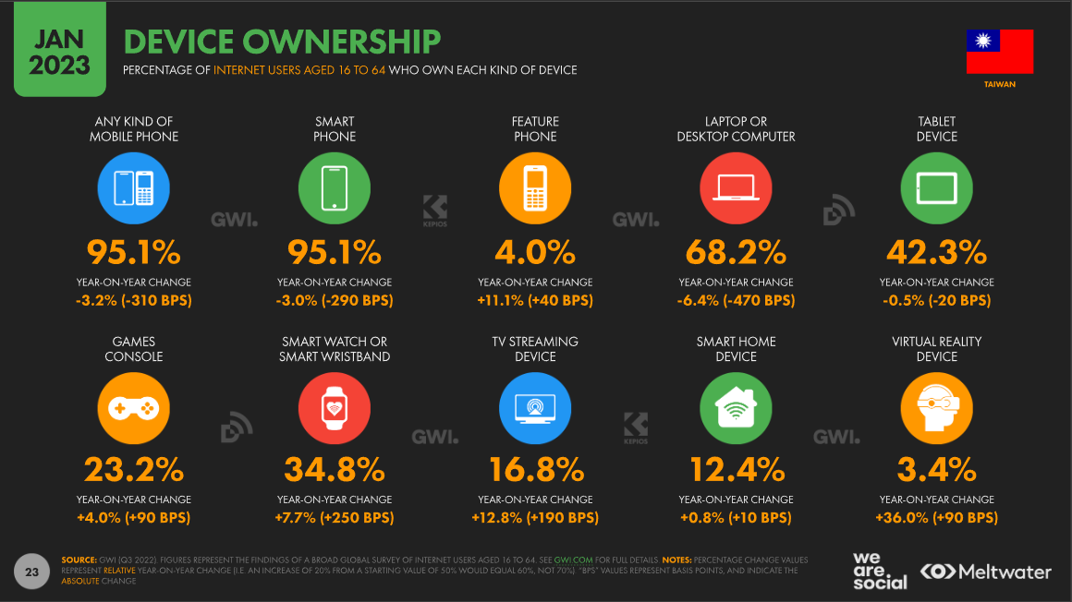

▲圖1-1‑1、臺灣裝置持有數

近年來，因為醫療技術的進步，人類的平均壽命得以延長，國家發展委員會預估臺灣將在2025年邁入超高齡社會，全民健康保險的支出恐將出現不小的增幅，因此「預防勝於治療」的觀念極其重要，根據調查 (凱度洞察/LifePoints, 2022)（下圖1-1-2）指出，臺灣消費者購買智慧穿戴產品的動機，約七成是因想了解身體的健康狀況與運動情形；約六成是因可以與其他電子產品做連結、資料同步，依照這份調查可以推斷出，大部分的穿戴式裝置消費者都希望蒐集自身的健康狀況，並與手機應用程式做搭配使用，更容易的監控自身的健康狀況，提早發現健康隱憂，做好自我管理，迎向健康人生。

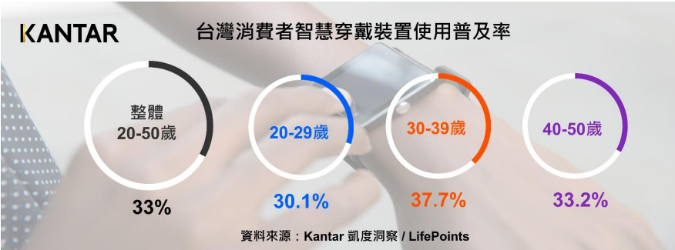

▲圖1-1‑2、智慧穿戴裝置使用普及率

## 動機

目前市面上的各種自我健康管理類型的應用程式眾多，除了一些廠商為了整合並連結自家產品推出的App，大致上可分為健身運動、睡眠追蹤、飲食與卡路里計算、身體數值測量等諸多類型的應用程式，其中各類型又可細分為各種功能型App，例如計步器、心率測量、血壓測量、減重等，不僅種類繁多，且功能過於單一，使用者須下載多個獨立的應用程式，如同碎片般儲存在手機內，不利於使用者進行運用，所以我們希望建立整合平台，將相關數據整合在一個App中運用，讓使用者能輕易的掌握個人身體數據，並進行有效的健康管理。

## 系統目的與目標

本系統期望能利用使用者長時間配戴穿戴式裝置的習慣，收集大量的身體數據，將資料整合至手機上，協助使用者掌握身體健康狀態，並在確保個人隱私安全的情況下，進行健康分數評估，提供使用者有價值的參考資訊，以便進行有效的管理與改善，且提供即時新聞資訊，讓使用者吸收最新的健康新知，解除對健康有關疑惑。系統目標大致上可分為以下六點：

1.提供使用者設定個人資料，如體重、年齡等隱私資訊。

2.對使用者密碼進行加密，以確保個人帳號安全。

3.連接智慧手錶上的感測器，取得使用者的心率、血壓等數據。

4.對個人身體數據進行健康分數評估，並提供改善建議。

5.提供即時健康新聞資訊瀏覽，充實健康相關知識量。

6.利用推播通知來提醒使用者睡眠時間及量測體重時間。

## 預期成果

1.取得使用者同意隱私權授權後，計算健康分數，並給予建議。

2.藉由簡潔、流暢的介面設計，提升使用者使用體驗。

3.有效保護使用者個人資料安全，降低資料外洩可能風險。

4.確保即時健康新聞資訊的正確性，避免誤導使用者。

5.監測數據可視化，幫助使用者掌握心率、血壓等數據。

6.透過定時發送提醒的方式，幫助使用者建立良好睡眠習慣。

# 營運計畫

## 可行性分析

**競爭可行性分析(判斷與同類App的差異)：**

目前健康預防類型的App不勝枚舉，以下表2-2-1列舉三個在Play商店下載量較高的應用程式，「血壓App」尚須使用者進行手動輸入以其他方式測量之數據；「心率監測器–脈衝監測」則須使用手機鏡頭量測，皆實屬不便，僅提供制式化的常見問題可供查閱，難以解決個別使用者的疑問，且功能過於單一，無法滿足健康管理所需多項數據，致缺乏吸引力與實用性，而整合式的App，如「Google Fit：活動追蹤功能」雖具備活動追蹤、身體資料測量、睡眠追蹤等多功能，但卻無提供健康狀態評估可供參考，僅能作為紀錄之用，無法有效讓使用者往健康的目標邁進，亦無提供即時健康新聞之服務，無法針對相關問題給出建議或參考。

▼表2-1‑1、相關系統比較表

|  |  |  |  |  |
| --- | --- | --- | --- | --- |
| 項目 \ 名稱 | 血壓App | 心率監測器– 脈衝監測 | Google Fit： 活動追蹤功能 | 心潮 |
| 圖示 |  |  |  |  |
| 數據取得方式 | 手動輸入 | 自動導入 | 自動導入 | 自動導入 |
| 心率紀錄 |  | **🗸** | **🗸** | **🗸** |
| 血壓紀錄 | **🗸** |  | **🗸** | **🗸** |
| 睡眠紀錄 |  |  | **🗸** | **🗸** |
| 步數紀錄 |  |  | **🗸** | **🗸** |
| 數據可視化 | **🗸** | **🗸** | **🗸** | **🗸** |
| 即時健康新聞 |  |  |  | **🗸** |

**市場可行性分析(判斷App在當前市場是否能有潛在用戶)：**

近年來，隨著臺灣人口結構的改變及醫療與科技的發展，除了癌症之外，慢性疾病成為臺灣人健康最大的隱憂，所以人們漸漸意識到慢性疾病可能造成的威脅，如果能從年輕時就意識到健康的重要性，妥善運用科技的力量，紀錄並加以管理，趁早養成良好的習慣，避免將來被慢性疾病找上門。而根據臺灣地區相關的調查研究 (凱度洞察/LifePoints, 2022)，針對20至50歲的年齡區間，智慧手錶或手環等可穿戴式裝置中，30至39歲的使用率最高，將近四成；其次是40至50歲約33%，20至29則約三成，並每年持續增長中。

**技術可行性分析(技術、程式設計可否達成?)：**

確保健康應用App和相關API相容目前作業系統的版本，了解iOS和Android版本中是否導入了相關健康API，以滿足用戶需求或提供更好的功能；分析新版本是否提供性能方面的改進，包括更高效的數據檢索、更快的同步速度，以及更好的用戶體驗。

**商業可行性分析(與技術、程式設計較無關之目的可否達成?)：**

透過如AdMob之免費工具，在不影響應用程式使用的前提下，於空白處顯示橫幅廣告，或是在使用某些服務前置入插頁廣告，以取得一定比例計算之廣告費用。

## 商業模式－Business model

▼表2-2‑1、商業模式

|  |  |  |  |  |
| --- | --- | --- | --- | --- |
| **關鍵合作夥伴**  無 | **關鍵活動**  個人數據監控  健康分數計算即時健康新聞 | **價值主張**  提供身體數值整合服務、提供使用者具參考價值的管理建議 | **顧客關係**  建立長期關係 | **目標客群**  有健康管理意識並具有穿戴式裝置之青壯年或患慢性疾病之中老年人 |
| **關鍵資源**  健康分數提供具參考價值的評估 | **通路**  App商店  Play商店 |
| **成本結構**  N/A | | **收入來源**  廣告費 | | |

## 市場分析－STP

STP是由市場區隔（Segmentation）、目標市場選擇（Targeting）、市場定位（Positioning）三大行銷戰略要素縮寫而來，以下表針對本專題之目標市場行銷進行分析：

▼表2-3‑1、市場分析－STP

|  |  |  |
| --- | --- | --- |
| **市場區隔**  **（Segmentation）**  人口統計變數—   * 年齡：18-24、25-29、30-39、40-49、50-59、60以上。 * 所得：月薪30,000-34,999、35,000-49,999、50,000以上。 * 職業：學生、上班族、退休人士。 * 教育程度：國小、國中、高中、大學、研究所畢業。   心理統計變數—   * 生活型態：家居生活、戶外冒險、親近自然。 * 價值觀：醫療型、預防型。   行為變數—   * 追求利益：預防疾病、治療疾病、控制疾病。 | **目標市場選擇**  **(Targeting)**   * 選擇30-39為主要客群，40-49為輔、月薪為35000-50,000、大學以上畢業、喜歡戶外冒險或親近大自然、以預防疾病風險為訴求、具早期預防觀念的上班族與具高度慢性疾病風險、控制疾病為需求、50歲以上的中老年人。 | **市場定位**  **(Positioning)**  「最具參考價值的健康管理顧問」   * 安全的個人資料保護 * 即時的身體數值管理 * 穿戴式裝置的好夥伴 * 有用的健康分數評估 * 最新的健康資訊提供 |

## 競爭力分析SWOT-TOWS

▼表2-4‑1、SWOT-TOWS分析

|  |  |
| --- | --- |
| **SWOT分析** | |
| **優勢（Strengths）** | **劣勢（Weaknesses）** |
| 1. 整合穿戴式裝置提供的即時數據。 2. 健康分數可供參考。 3. 密碼具高安全性。 4. 健康新聞即時瀏覽。 | 1. 需搭配可穿戴式裝置。 2. 可追蹤運動項目較少。 3. 個人健康數據可能引起隱私擔憂。   4.即時新聞不一定是使用者有興趣的。 |
| **機會（Opportunities）** | **威脅（Threats）** |
| 1. 慢性病盛行率高、健康意識提升，帶動需求增長。 2. 穿戴式裝置開發持續，普及率提高。 3. AI發展有助於進行健康分析。 | 1. 穿戴式裝置廠商推出各自的整合式App，競爭激烈。 2. 非醫療用，無法作專業建議。 3. 個人資料具外洩風險。 |
| **TOWS策略** | |
| **優勢/機會（SO）：** | **優勢/威脅（ST）** |
| 1. 利用整合穿戴式裝置提供的即時數據，開發更多功能，如健康趨勢預測，以滿足使用者的健康需求。 2. 即時健康新聞資訊，以提供更有價值的健康新知，提高對健康的正確知識與觀念。 | 1. 強調App密碼的高安全性，以應對競爭激烈的市場，並吸引注重隱私的使用者。 2. 優化App，以提供更專業的健康建議，並與穿戴式裝置廠商合作，增加信任度。 |
| **劣勢/機會（WO）：** | **劣勢/威脅（WT）：** |
| 1. 針對可追蹤運動項目較少的問題，調查使用者常用的運動加以新增，以滿足使用者需求。 2. 利用AI分析使用者可能的興趣所在，以提供相關新聞資訊，提升滿意度。 | 1. 與醫療機構或醫學健康專家合作，以提供更專業的健康建議，彌補App無法提供專業意見的缺點。 2. 尋求資安專家建議，以加強數據防護措施。 |

# 系統規格

## 系統架構

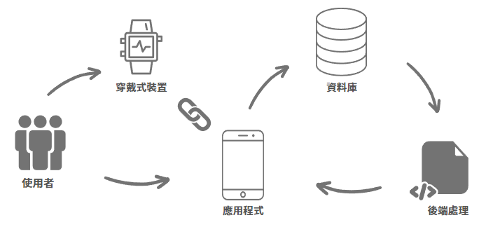

▲圖3-1‑1、系統架構圖

* 使用者初次使用必須先註冊個人帳號，才能使用App的相關功能。登入帳號後，還需填寫基本個人資料，如體重等，輸入完畢後，App會根據相關健康數據，計算健康分數，提供給使用者參考目前的身體狀況。
* 穿戴式裝置透過相關感測器，測量心率、血壓等數據，紀錄步數等運動情形，使用者需要將穿戴式裝置與App作連接，將數據同步到應用程式中，並上傳到資料庫中。
* 經後端處理後，將數據可視化於App內顯示，讓使用者掌握相關數值變化的情況。

## 系統軟、硬體需求與技術平台

▼表3-2‑1、系統需求表

|  |  |  |
| --- | --- | --- |
| 軟、硬體需求與技術平台 | 最低系統需求 | 建議系統需求 |
| 作業系統版本 | Android 4.0以上 | Android 5.0以上 |
| iOS 10以上 | iOS 13以上 |
| 處理器與磁碟可用空間 | 雙核心以上 | 四核心以上 |
| 1GB以上可用空間 | 2GB以上可用空間 |
| 記憶體 | 1GB以上可用記憶體 | 4GB以上可用記憶體 |
| 網路需求 | 4G以上行動網路或Wi-Fi無線網路 | |

▼表3-2‑2、伺服器規格表

|  |  |
| --- | --- |
| **伺服器規格** | |
| 系統規格 | Linux Debian 12 |
| 開發環境 | Windows 11 |
| 程式編輯器 | Visual Studio Code |
| 程式語言 | Dart |
| 框架 | Flutter |
| 伺服器 | Google Cloud Platform |
| 資料庫 | RTDB |

▼表3-2‑3、App規格表

|  |  |
| --- | --- |
| **App規格** | |
| 開發環境 | Windows 11、macOS 13.3.1 |
| 程式編輯器 | Visual Studio Code、Android Studio |
| 程式語言 | Dart |
| 框架 | Flutter |
| 套件管理 | Dart Pub |

## 開發標準與使用工具

▼表3-3‑1、開發輔助工具表

|  |  |
| --- | --- |
| **開發輔助工具** | |
| 編輯器 | Visual Studio Code、Android Studio |
| 資料庫管理工具 | Firebase |
| 版本控制工具 | Git |
| 虛擬環境測試工具 | VMware Workstation Pro |
| 文件製作工具 | Microsoft Word |
| 簡報製作工具 | Canvas、Microsoft PowerPoint |
| UML工具 | Visual Paradigm Online |
| 製圖工具 | Figma |
| 溝通工具 | LINE、Google meet、Google Docs |
| 版本控管 | GitHub |
| UI繪製工具 | Figma |

# 專案時程與組織分工

## 專案時程：甘特圖或PERT／CPM圖

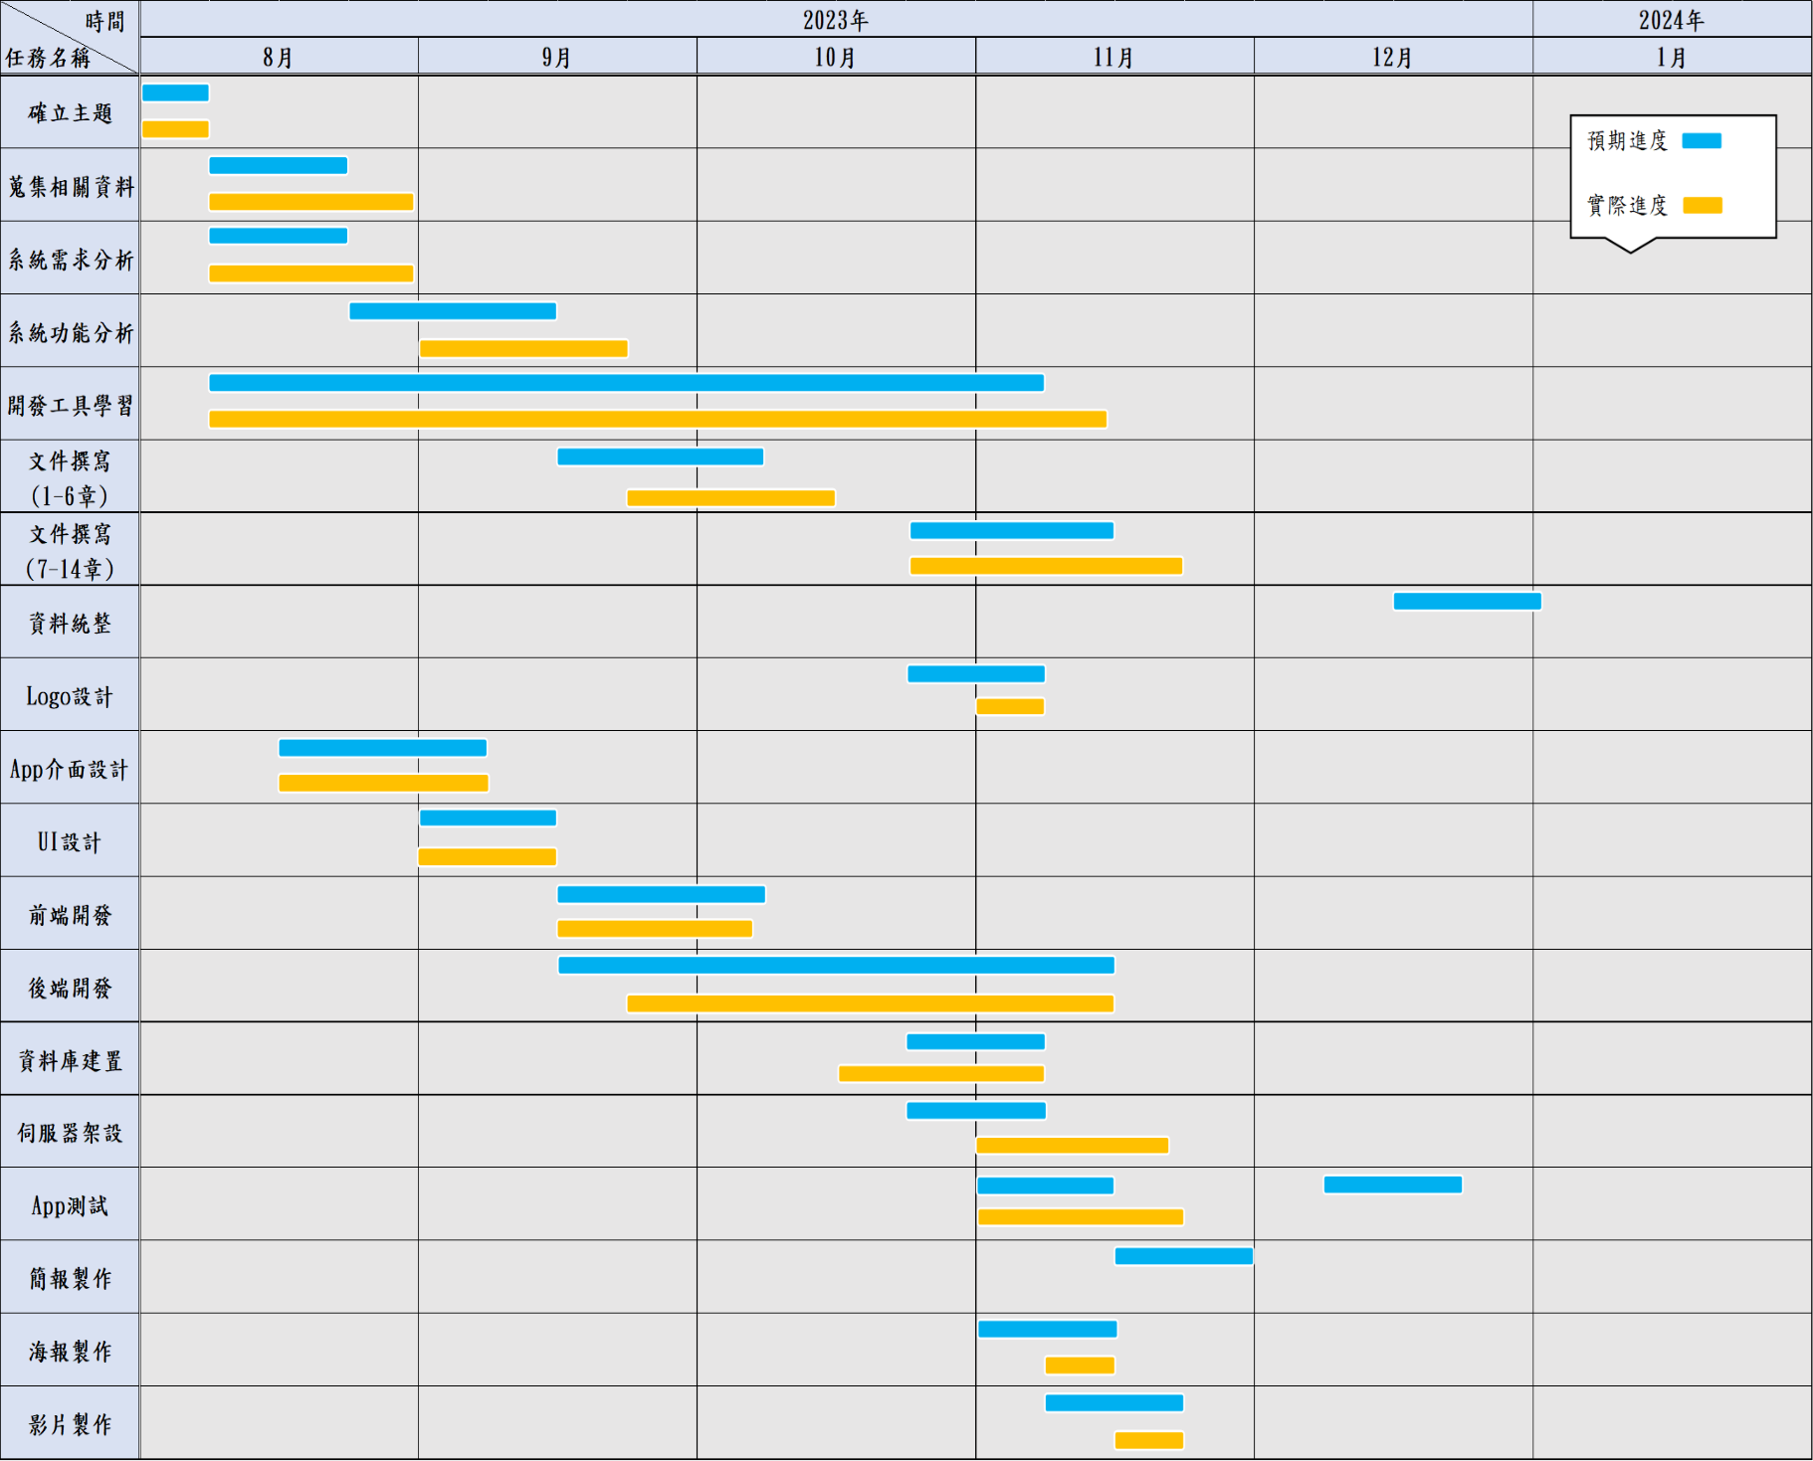

▲圖4-1‑1、專案時程甘特圖

## 專案組織與分工

▼表4-2‑1、專案組織與分工表

●主要負責人 〇次要負責人

|  |  |  |  |  |  |  |
| --- | --- | --- | --- | --- | --- | --- |
| 項目/組員 | | 10946007陳奕喆 | 10946021莊翊廷 | 10946022李宗穎 | 10946026林杰叡 | 10946041王清翔 |
| 後端開發 | 資料庫建置 |  |  | ● |  | 〇 |
| 伺服器架設 |  | ● |  | 〇 |  |
| 與前端連結 |  | ● |  |  | 〇 |
| 數據傳輸 | 〇 |  | ● |  |  |
| 前端開發 | 前端樣式 |  |  | 〇 |  | ● |
| 使用者相關 | ● |  |  | 〇 |  |
| 圖表呈現 |  |  |  | ● | 〇 |
| 健康分數 | 〇 | ● |  |  |  |
| 即時健康新聞 |  | ● | 〇 |  |  |
| 通知提醒功能 |  |  | ● | 〇 |  |
| 行事曆功能 | 〇 |  |  |  | ● |
| 美術設計 | UI/ UX | ● |  | 〇 |  |  |
| App介面設計 |  | ● |  |  | 〇 |
| Logo設計 |  | 〇 |  | ● |  |
| 素材設計 |  |  |  | 〇 | ● |
| 文件撰寫 | 統整 | ● |  |  |  | 〇 |
| 第1章 前言 | ● |  |  | 〇 |  |
| 第2章 營運計畫 | ● |  |  | 〇 |  |
| 第3章 系統規格 |  | ● | 〇 |  |  |
| 第4章 專題時程與組織分工 |  | 〇 |  |  | ● |
| 第5章 需求模型 | 〇 |  |  | ● |  |
| 第6章 設計模型 | 〇 |  |  | ● |  |
| 第7章 實作模型 |  |  | 〇 |  | ● |
| 第8章 資料庫設計 |  |  | ● |  | 〇 |
| 第9章 程式 |  | ● |  |  | 〇 |
| 第10章 測試模型 |  | 〇 | ● |  |  |
| 第11章 操作手冊 | 〇 |  |  | ● |  |
| 第12章 使用手冊 |  | 〇 |  |  | ● |
| 報告 | 簡報製作 | ● |  |  | 〇 |  |
| 海報製作 |  | 〇 |  | ● |  |
| 影片製作 |  |  | 〇 |  | ● |

▼表4-2‑2、專題成果工作內容與貢獻度表

|  |  |  |  |
| --- | --- | --- | --- |
| 序號 | 姓名 | 工作內容 | 貢獻度 |
| 1 | 組長  莊翊廷 | 主要：伺服器架設、健康分數、即時健康新聞、App介面設計輔助：Logo設計、文件撰寫、海報製作 | 24 % |
| 2 | 組員  陳奕喆 | 主要：使用者相關、UI/ UX、文件撰寫、簡報製作  輔助：數據傳輸、健康分數、行事曆功能 | 19 % |
| 3 | 組員  李宗穎 | 主要：資料庫建置、數據傳輸、通知提醒功能、文件撰寫  輔助：前端樣式、即時健康新聞、UI/ UX、影片製作 | 19 % |
| 4 | 組員  林杰叡 | 主要：圖表呈現、Logo設計、文件撰寫、海報製作  輔助：伺服器架設、使用者相關、素材設計、通知提醒功能 | 19 % |
| 5 | 組員  王清翔 | 主要：前端樣式、行事曆功能、文件撰寫、影片製作  輔助：資料庫建置、圖表呈現、App介面設計 | 19 % |
|  | | | 總計:100% |

# 需求模型

## 使用者需求

根據Google Play商店內健康相關類別的熱門應用程式與團隊內部進行相關討論後，整合出的初步功能規劃。

* 功能性需求：
  + 使用者：
    - 系統註冊登入，建立個人資料
    - 連接穿戴式裝置，同步數據
    - 檢視數據視覺化圖形
    - 檢視健康分數
    - 檢視熱量消耗量
    - 瀏覽即時健康新聞
    - 提醒睡眠、測量時間
    - 追蹤並紀錄運動步數
    - 建立行事曆，紀錄任務與提醒
* 非功能性需求：
  + - 美觀、簡潔的使用者介面
    - App的使用空間占用少
    - 裝置需求：使用者須具備Android 7.1.2以上系統版本的智慧型手機、記憶體至少2G、4G/Wi-Fi無線網路、可與App連結之智慧手錶。

▼表5-1‑1、非功能性需求表

|  |  |
| --- | --- |
| 非功能性需求 | 描述 |
| 反應時間 | 系統應在1秒或更短時間完成使用者指令 |
| 使用性 | 系統應讓使用者能直觀操作介面 |
| 效能 | 系統應在多人同時操作時保持穩定 |
| 可靠度 | 系統應降低閃退、卡頓的頻率 |
| 維護性 | 管理者應能在問題發生時，尋找出根本原因 |

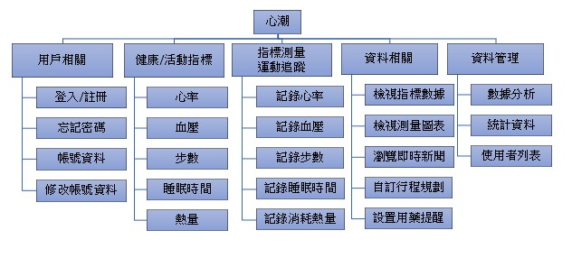

▲圖5-1‑1、功能檢視圖

## 使用個案圖(Use case diagram)

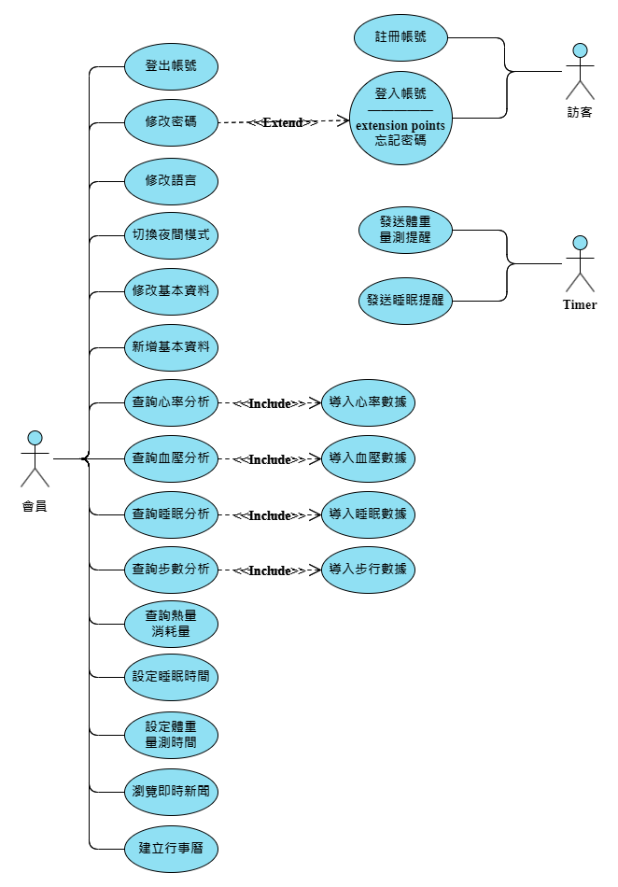

▲圖5-2‑1、使用個案圖

## 使用個案描述：使用活動圖(Activity diagram)

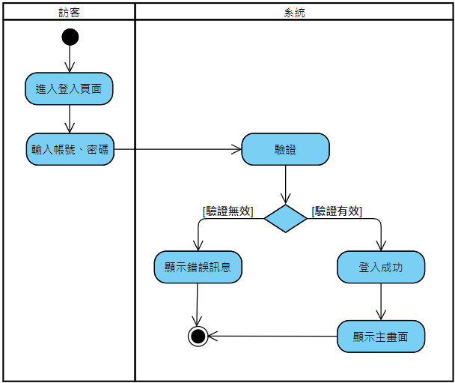

▲圖5-3‑1、登入之活動圖

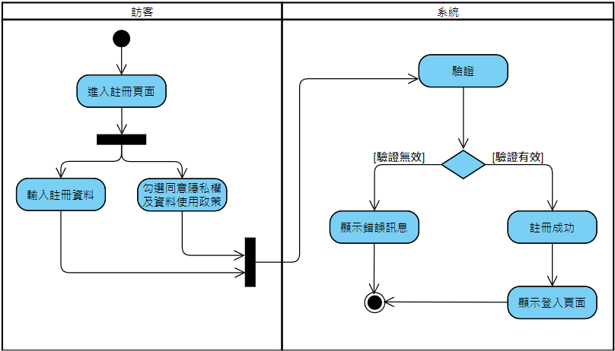

▲圖5-3‑2、註冊之活動圖

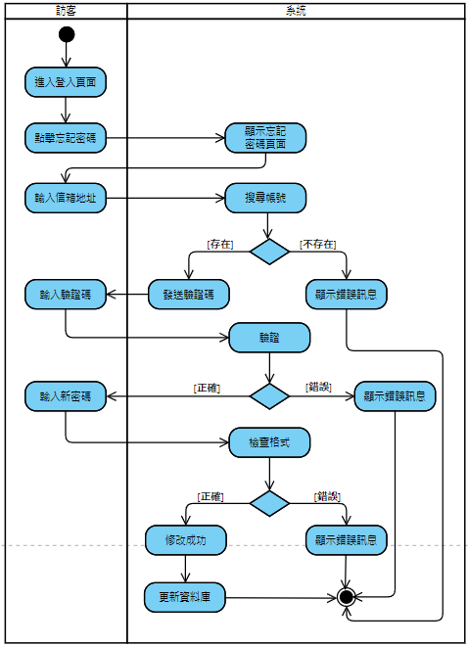

▲圖5-3‑3、忘記密碼之活動圖

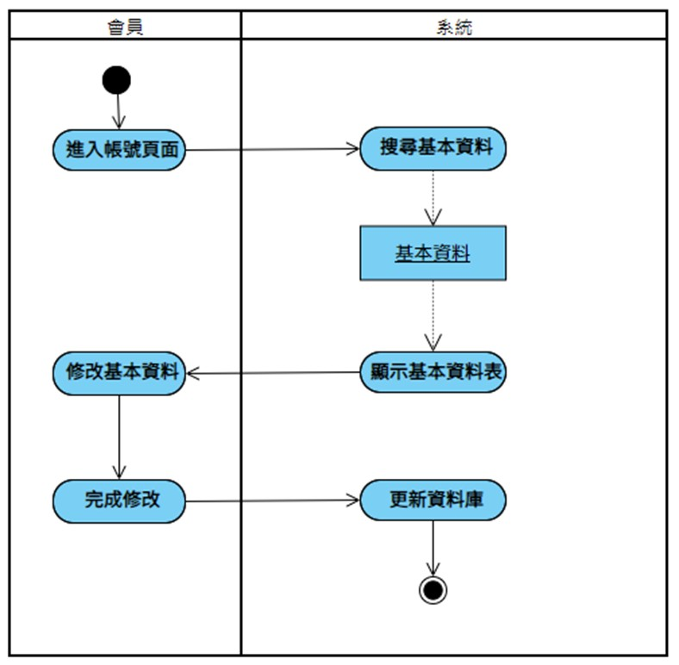

▲圖5-3‑4、修改基本資料之活動圖

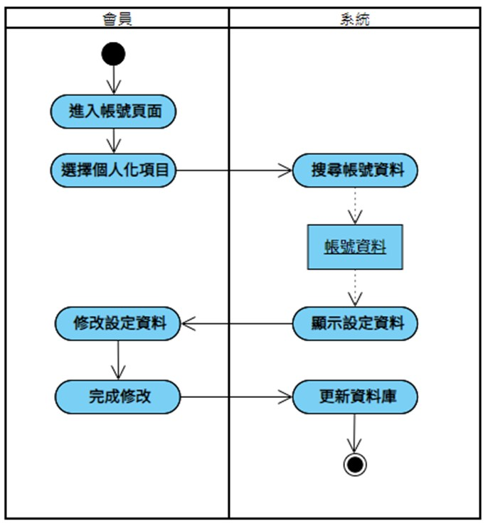

▲圖5-3‑5、修改帳號設定之活動圖

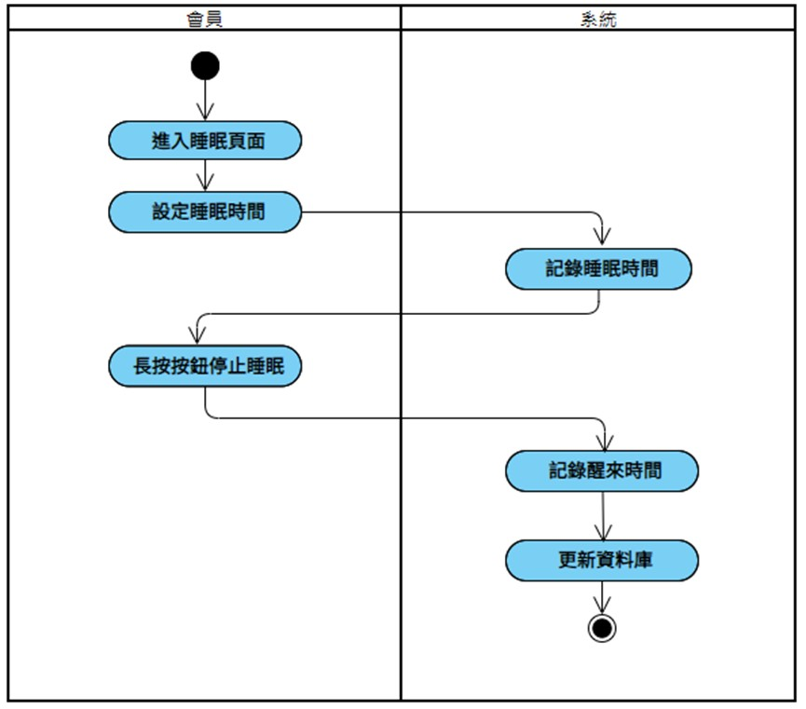

▲圖5-3‑6、睡眠追蹤之活動圖

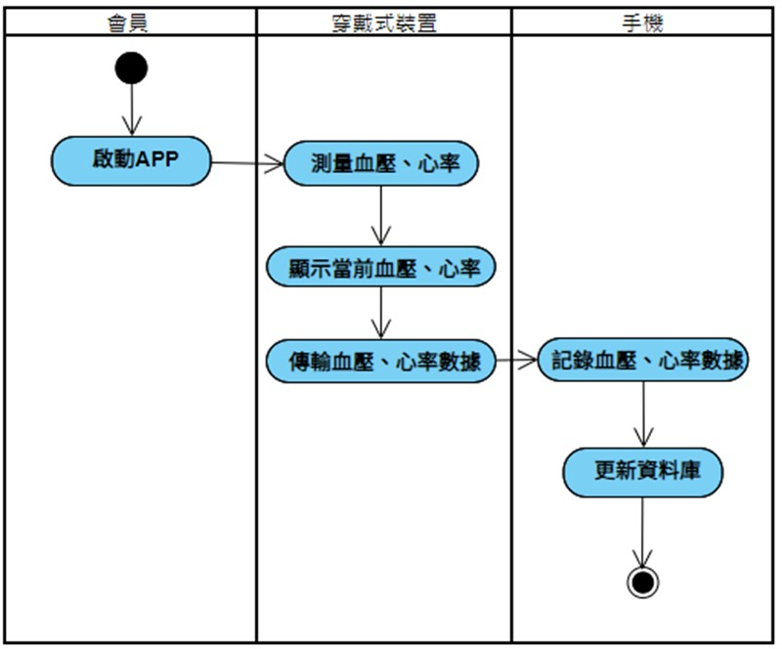

▲圖5-3‑7、測量心率、血壓之活動圖

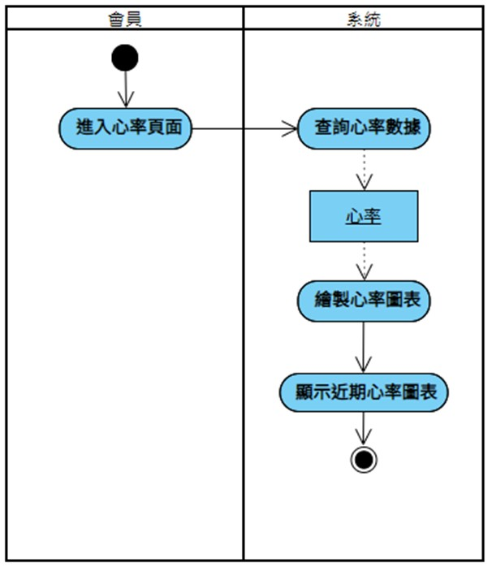

▲圖5-3‑8、檢視心率數據之活動圖

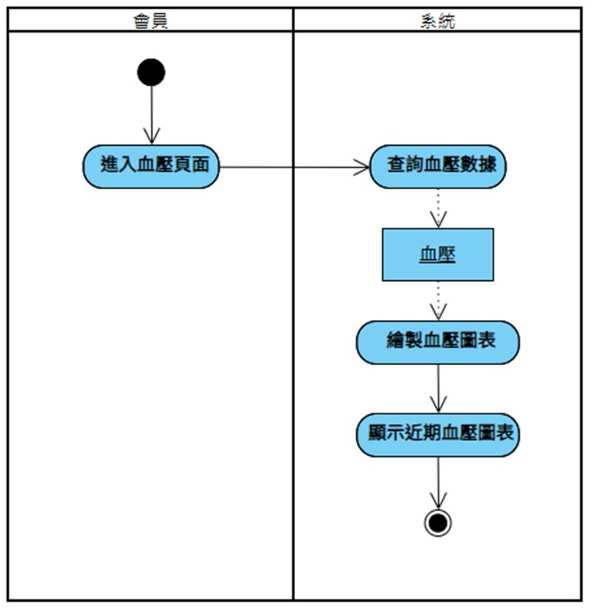

▲圖5-3‑9、檢視血壓數據之活動圖

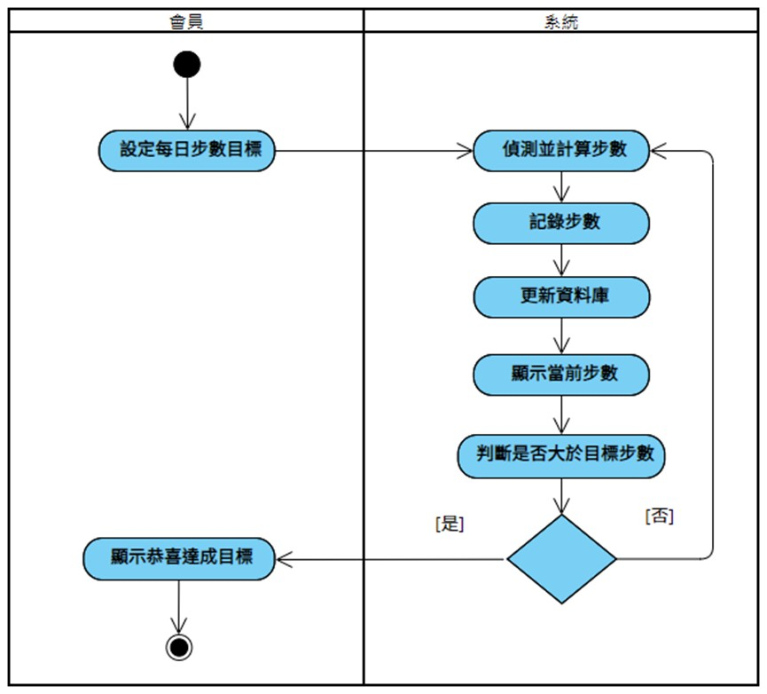

▲圖5-3‑10、檢視步數之活動圖

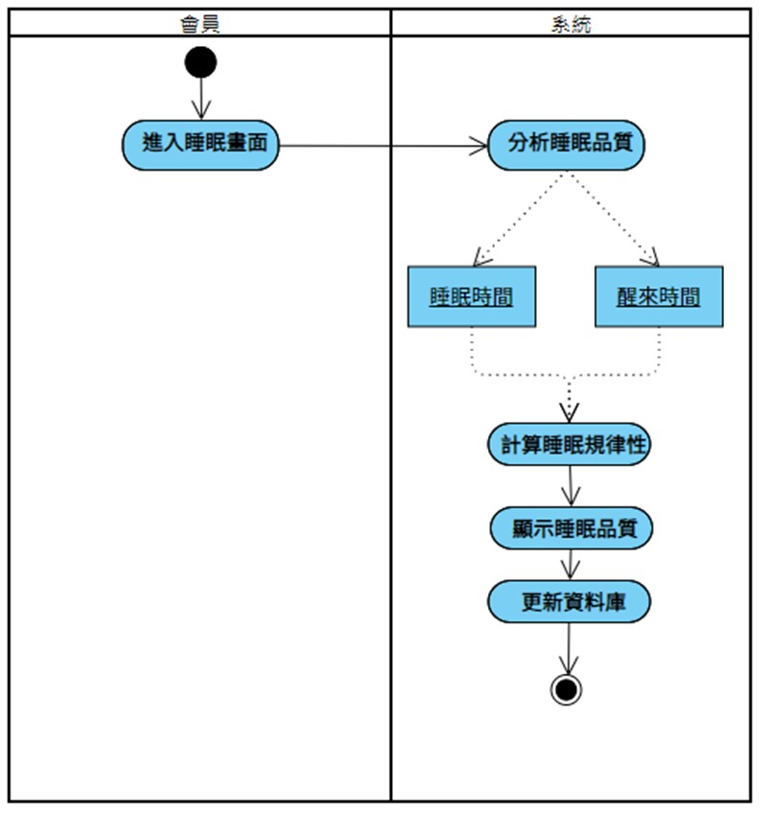

▲圖5-3‑11、檢視睡眠品質之活動圖

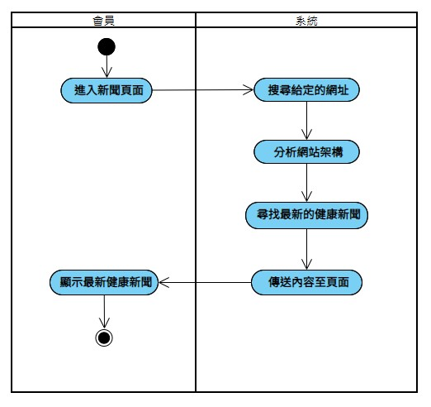

▲圖5-3‑12、瀏覽即時新聞之活動圖

## 分析類別圖(Analysis class diagram)

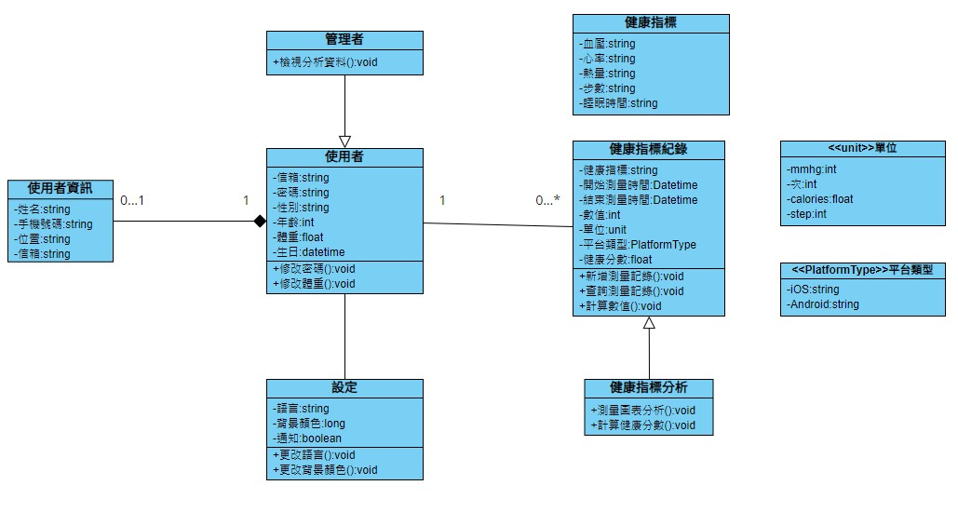

▲圖5-4‑1、分析類別圖

# 設計模型

## 循序圖(Sequential diagram)或通訊圖(Communication diagram)

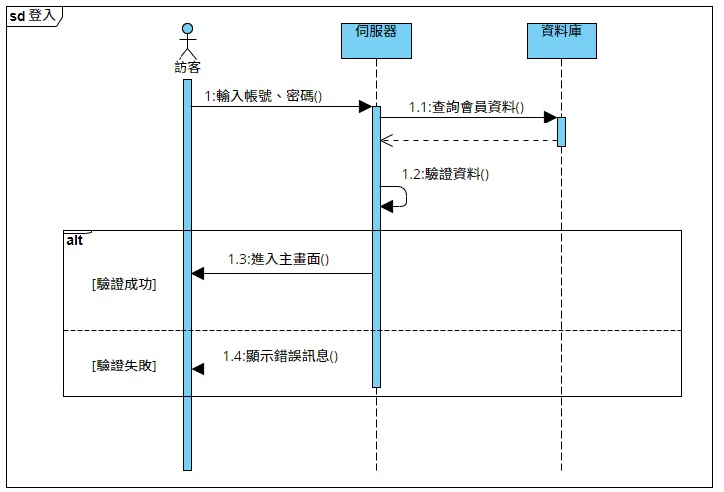

▲圖6-1‑1、登入之循序圖

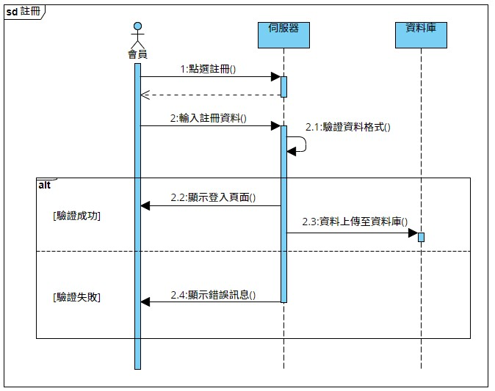

▲圖6-1‑2、註冊之循序圖

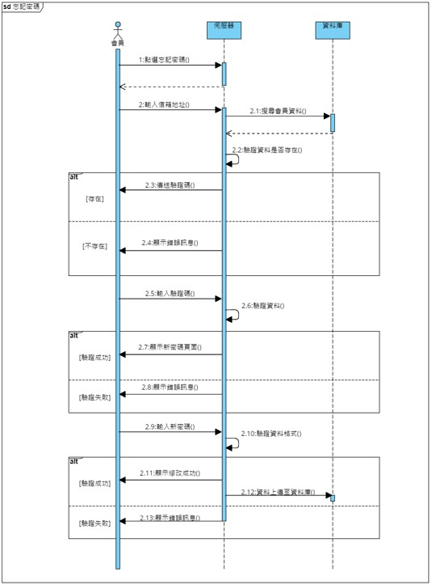

▲圖6-1‑3、忘記密碼之循序圖

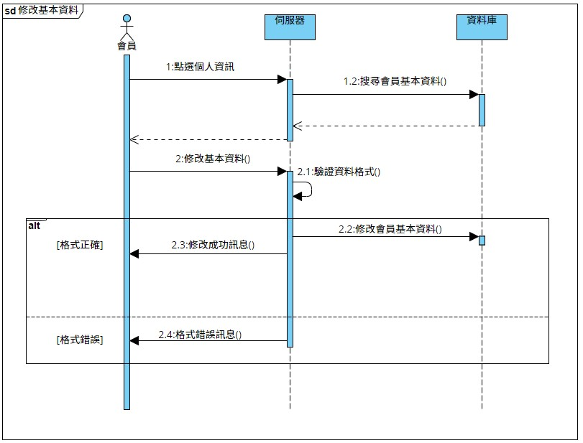

▲圖6-1‑4、修改基本資料之循序圖

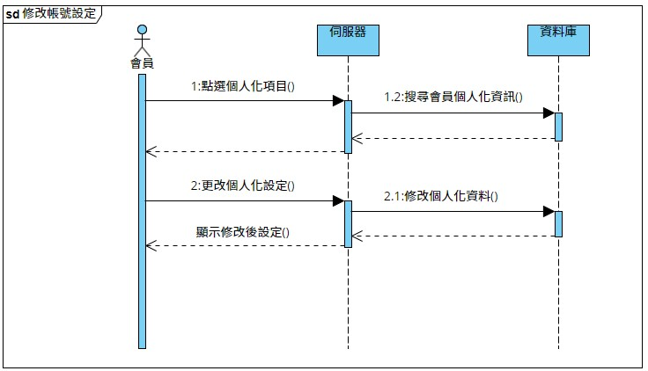

▲圖6-1‑5、修改帳號設定之循序圖

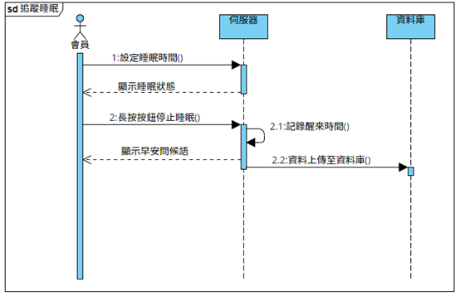

▲圖6-1‑6、睡眠追蹤之循序圖

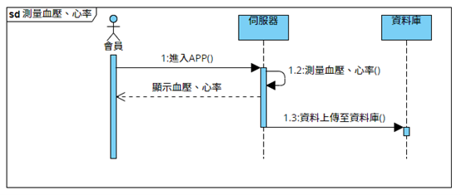

▲圖6-1‑7、測量心率、血壓之循序圖

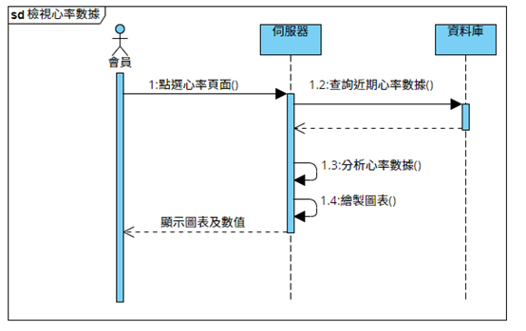

▲圖6-1‑8、檢視心率數據之循序圖

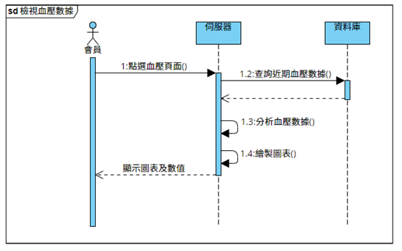

▲圖6-1‑9、檢視血壓數據之循序圖

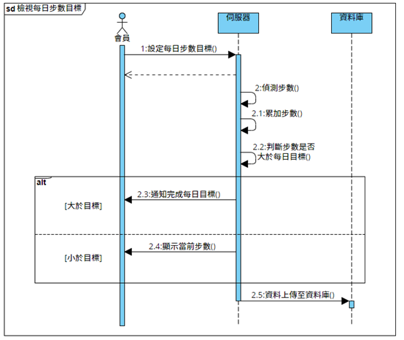

▲圖6-1‑10、檢視步數之循序圖

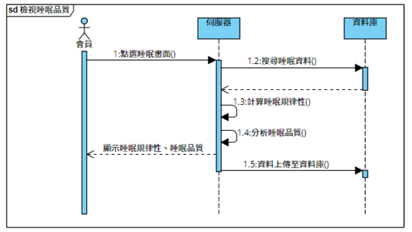

▲圖6-1‑11、檢視睡眠品質之循序圖

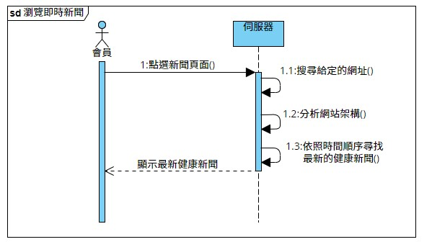

▲圖6-1‑12、瀏覽即時新聞之循序圖

## 設計類別圖(Design class diagram)，甚至設計物件圖(Design object diagram)



▲圖6-2‑1、設計類別圖

# 實作模型

## 佈署圖(Deployment diagram)

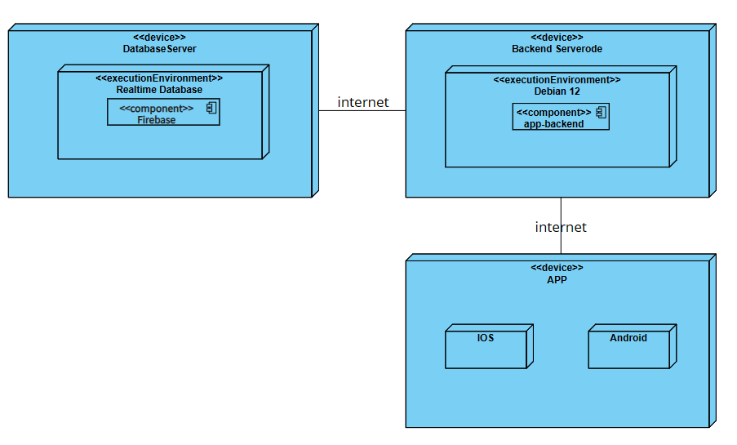

▲圖7-1‑1、佈署圖

## 套件圖(Package diagram)

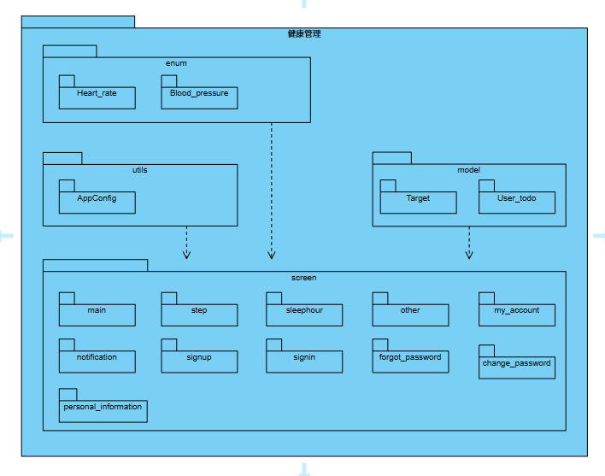

▲圖7-2‑1、套件圖

## 元件圖(Component diagram)

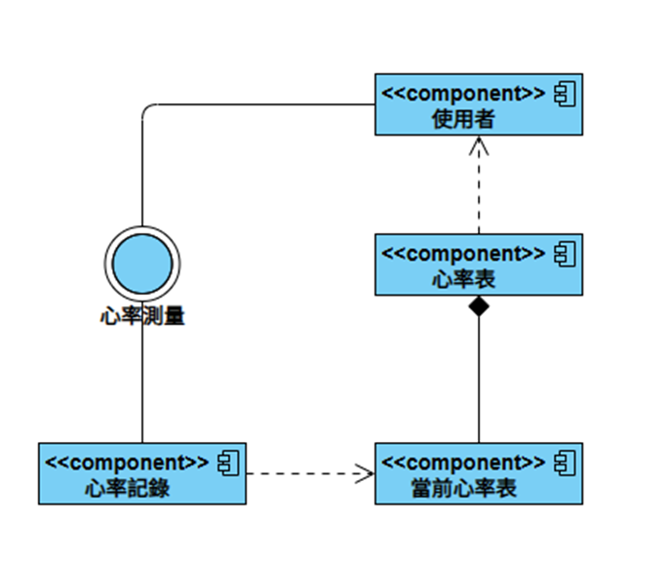

▲圖7-3‑1、元件圖

## 狀態機(State machine)，甚至時序圖(Timing diagram)

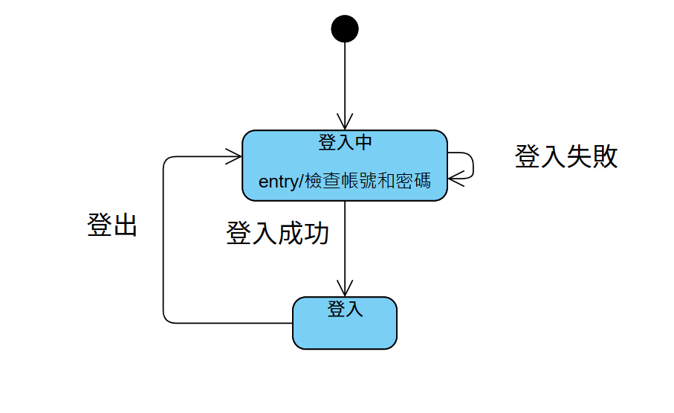

▲圖7-4‑1、登入之狀態機

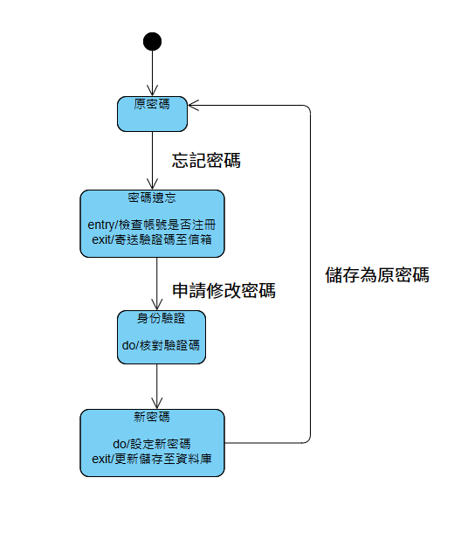

▲圖7-4‑2、密碼之狀態機

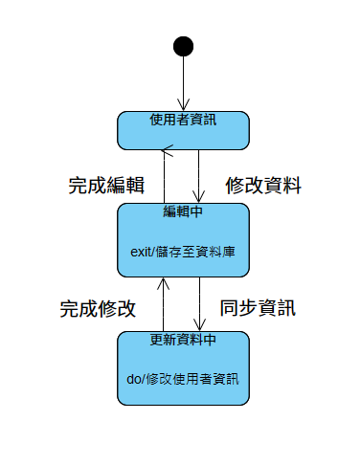

▲圖7-4‑3、使用者資訊之狀態機

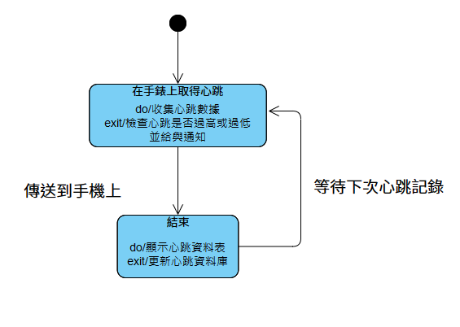

▲圖7-4‑4、心率之狀態機

# 資料庫設計

## 資料庫關聯表：需註明參考關係及限制(Constraints)

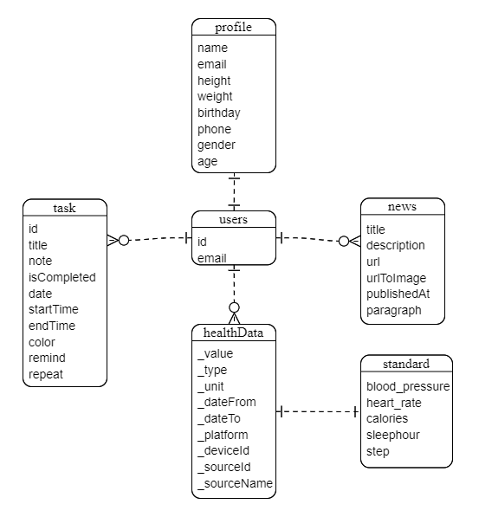

▲圖8-1‑1、實體關聯圖

## 表格及其Meta data

▼表8-2‑1、users-使用者帳號表

|  |  |  |  |
| --- | --- | --- | --- |
| 欄位名稱 | 意義 | 資料型態 | 預設值 |
| id | 流水編號 | int |  |
| email | 使用者帳號 | string |  |

▼表8-2‑2、profile-個人資料表

|  |  |  |  |
| --- | --- | --- | --- |
| 欄位名稱 | 意義 | 資料型態 | 預設值 |
| name | 流水編號 | string |  |
| email | 使用者帳號 | string |  |
| height | 身高 | float |  |
| weight | 體重 | float |  |
| birthday | 生日 | string |  |
| phone | 手機號碼 | string |  |
| gender | 性別 | string |  |
| age | 年齡 | int |  |

▼表8-2‑3、healthData-健康指標紀錄表

|  |  |  |  |
| --- | --- | --- | --- |
| 欄位名稱 | 意義 | 資料型態 | 預設值 |
| _value | 流水編號 | HealthValue |  |
| _type | 健康指標類型 | HealthDataType |  |
| _unit | 健康指標單位 | HealthDataUnit |  |
| _dateFrom | 開始計算時間 | DateTime |  |
| _dateTo | 結束計算時間 | DateTime |  |
| _platform | 平台類型 | PlatformType |  |
| _deviceId | 裝置編號 | string |  |
| _sourceId | 來源編號 | string |  |
| _sourceName | 來源名稱 | string |  |

▼表8-2‑4、task-行事曆紀錄表

|  |  |  |  |
| --- | --- | --- | --- |
| 欄位名稱 | 意義 | 資料型態 | 預設值 |
| id | 流水編號 | int |  |
| title | 任務標題 | string |  |
| note | 任務內容 | string |  |
| isCompleted | 是否完成 | int |  |
| date | 日期 | string |  |
| startTime | 開始時間 | string |  |
| endTime | 結束時間 | string |  |
| color | 任務顏色 | int |  |
| remind | 任務提醒 | int |  |
| repeat | 任務重複 | string |  |

▼表8-2‑5、news-新聞紀錄表

|  |  |  |  |
| --- | --- | --- | --- |
| 欄位名稱 | 意義 | 資料型態 | 預設值 |
| title | 新聞標題 | string |  |
| description | 新聞描述 | string |  |
| url | 新聞連結 | string |  |
| urlToImage | 預覽圖片 | string |  |
| publishedAt | 發布時間 | string |  |
| paragraph | 新聞內文 | string |  |

▼表8-2‑6、standard-標準表

|  |  |  |  |
| --- | --- | --- | --- |
| 欄位名稱 | 意義 | 資料型態 | 預設值 |
| blood_pressure | 血壓 | int |  |
| heart_rate | 心率 | float |  |
| calories | 熱量 | float |  |
| sleephour | 睡眠時間 | string |  |
| step | 步數 | int |  |

# 程式

## 元件清單及其規格描述

▼表9-1‑1、App端元件清單及其規格描述表

|  |  |  |
| --- | --- | --- |
| 程式資料夾 | 程式名稱 | 功能說明 |
|  | main.dart | 啟動程式 |
|  | global.dart | 程式初始化 |
| home | home_index | 主頁畫面首頁 |
| heart_rate | 心跳圖表 |
| blood_pressure_diastolic | 舒張壓圖表 |
| blood_pressure_systolic | 收縮壓圖表 |
| other | other_page | 其他頁畫面 |
| settings | my_account | 使用者資訊頁畫面 |
| notification | 通知設定畫面 |
| personal_information | 使用者個人資料畫面 |
| tracker | task_add | 新增提醒事項 |
| tracker_index | 行事曆提醒頁 |
| wellness | wellness_content | 健康新聞內頁 |
| wellness_index | 健康新聞選擇頁 |
| system | main | 主介面 |
| signin | 登入頁畫面 |
| signup | 註冊頁畫面 |
| splash | 跳轉加載頁 |
| welcome | 歡迎頁面 |

▼表9-1‑2、App端元件清單及其規格描述表(續)

|  |  |  |
| --- | --- | --- |
| 程式資料夾 | 程式名稱 | 功能說明 |
| components | decorated_inputborder.dart | 輸入元件外框裝飾 |
| Function_card.dart | 卡片元件 |
| page_title.dart | 標題元件 |
| welcome_slider.dart | 歡迎頁元件 |
| extension | ex_color.dart | 顏色拓展元件 |
| ex_datetime.dart | 日期拓展元件 |
| ex_icon.dart | 圖標拓展元件 |
| ex_string.dart | 字串拓展元件 |
| ex_list.dart | 列表拓展元件 |
| ex_widget.dart | 拓展元件 |
| i18n | localkeys.dart | 語言key值物件 |
| translation.dart | 語言轉換物件 |
| target.dart | 運動目標日期物件 |
| user_todo.dart | 運動計畫物件 |
| services | health_repository.dart | 健康服務物件 |
| auth_repository.dart | 登入驗證物件 |
| user_repository.dart | 使用者資料物件 |
| config.dart | 服務設定元件 |
| models | function_model.dart | 歡迎數據元件 |
| user_health_model.dart | 使用者健康數據元件 |
| news_content_model.dart | 新聞內文數據元件 |
| news_cover_model.dart | 新聞封面數據元件 |
| user_profile_model.dart | 使用者數據元件 |
| blood_pressure.dart | 血壓數據元件 |
| heart_rate.dart | 心跳數據元件 |
| sleephour.dart | 睡眠數據元件 |
| step.dart | 步數數據元件 |
| api | user.dart | 使用者api資料庫串接 |
| web_parse.dart | 新聞網頁爬蟲 |

## 其他附屬之各種元件

▼表9-2‑1、App端外部元件清單

|  |  |  |
| --- | --- | --- |
| 套件名稱 | 版本 | 功能 |
| cupertino_icons | ^1.0.2 | 簡易圖示套件 |
| package_info_plus | ^4.1.0 | 版本號控制 |
| flutter_svg | ^2.0.5 | svg導入 |
| shared_preferences | ^2.2.0 | kv值本地快取 |
| flutter_launcher_icons_maker | ^0.9.2 | 自定義App icon |
| syncfusion_flutter_charts | ^23.1.42 | 繪製數據圖表 |
| pull_to_refresh | ^2.0.0 | 下拉更新 |
| flutter_native_splash | ^2.2.16 | App啟動畫面 |
| carousel_slider | ^4.2.1 | 輪動式組件 |
| flutter_easyloading | ^3.0.5 | 讀取功能套件 |
| firebase_core | ^2.17.0 | Firebase核心 |
| firebase_database | ^10.3.2 | RTDB資料庫 |
| firebase_auth | ^4.10.1 | Firebase登入 |
| permission_handler | ^11.0.1 | 手機權限管理 |
| health | ^7.0.0 | 健康api套件 |
| get | ^4.6.5 | 程式變數更新用 |
| day | ^0.8.0 | 日期資料抓取 |
| badges | ^3.1.1 | 圓點通知 |
| table_calendar | ^3.0.7 | 行事曆套件 |
| validatorless | ^1.2.3 | 表單填寫驗證 |
| percent_indicator | ^4.2.3 | 百分比進度條 |
| flutter_screenutil | ^5.7.0 | 螢幕適配 |
| extended_image | ^8.1.1 | 圖檔適配 |

# 測試模型

## 測試計畫：說明採用之測試方法及其進行方式

我們分別以訪客及使用者的身份，測試各個功能是否能夠正常運作，主要測試功能如下：

* 訪客

1. 登入：確認是否能正常登入。
2. 註冊：確認是否能正常成功註冊帳號。
3. 忘記密碼：確認使用者是否能在電子信箱收到驗證碼後修改密碼。

* 使用者

1. 登出：確認是否能正常登出帳號。
2. 修改密碼：確認使用者是否能正常修改密碼
3. 切換深色模式：確認App是否能正常在一般模式與深色模式中切換。
4. 切換語言：確認App是否能正常切換中/英語言。
5. 瀏覽基本資料：確認使用者是否能正常瀏覽各項個人資料。
6. 修改個人資料：確認使用者是否能正常修改各項個人資料。
7. 檢視心率數據：確認手錶上的心率數據是否能順利傳輸，並繪製成圖表。
8. 檢視血壓數據：確認手錶上的血壓數據是否能順利傳輸，並繪製成圖表。
9. 檢視步數數據：確認手錶上的步行數據是否能順利傳輸，並繪製成圖表。
10. 檢視睡眠數據：確認手錶上的睡眠數據是否能順利傳輸。
11. 瀏覽即時新聞：確認App是否能正常抓取即時新聞，並供使用者瀏覽。
12. 睡眠時間通知：確認App是否能正常在特定時間跳出睡眠時間提醒。
13. 體重測量通知：確認App是否能正常在特定時間跳出體重量測提醒。

## 測試個案與測試結果資料

▼表10-2‑1、登入測試

|  |  |
| --- | --- |
| 功能名稱 | 登入 |
| 測試目的 | 確認是否能正常登入 |
| 測試流程 | 輸入已註冊成功的帳號密碼進行登入 |
| 預期成果 | 成功登入並進入App主頁 |
| 測試結果 | 正常 |

▼表10-2‑2、註冊測試

|  |  |
| --- | --- |
| 功能名稱 | 註冊 |
| 測試目的 | 確認是否能正常成功註冊帳號 |
| 測試流程 | 在註冊頁面輸入註冊資料進行註冊 |
| 預期成果 | 收到註冊成功之提示，並返回登入頁面 |
| 測試結果 | 正常 |

▼表10-2‑3、忘記密碼測試

|  |  |
| --- | --- |
| 功能名稱 | 忘記密碼 |
| 測試目的 | 確認使用者是否能在電子信箱收到驗證碼後修改密碼 |
| 測試流程 | 輸入已註冊之電子郵件地址，於信箱收信取得驗證碼後，進入修改密碼頁填寫新密碼 |
| 預期成果 | 收到修改成功之提示，並能以新密碼登入 |
| 測試結果 | 正常 |

▼表10-2‑4、登出測試

|  |  |
| --- | --- |
| 功能名稱 | 登出 |
| 測試目的 | 確認是否能正常登出帳號 |
| 測試流程 | 在已登入之帳號內，點選登出功能 |
| 預期成果 | 收到已登出之提示，並成功登出帳號 |
| 測試結果 | 正常 |

▼表10-2‑5、修改密碼測試

|  |  |
| --- | --- |
| 功能名稱 | 修改密碼 |
| 測試目的 | 確認使用者是否能正常修改密碼 |
| 測試流程 | 點選修改密碼功能，輸入原密碼及新密碼進行修改 |
| 預期成果 | 收到修改成功之提示，並已新密碼登入帳號 |
| 測試結果 | 正常 |

▼表10-2‑6、切換深色模式測試

|  |  |
| --- | --- |
| 功能名稱 | 切換深色模式 |
| 測試目的 | 確認App是否能正常在一般模式與深色模式中切換 |
| 測試流程 | 在一般模式中點選深色模式，再切換回一般模式 |
| 預期成果 | 成功改變對應模式下的背景與字體顏色 |
| 測試結果 | 正常 |

▼表10-2‑7、切換語言測試

|  |  |
| --- | --- |
| 功能名稱 | 切換語言 |
| 測試目的 | 確認App是否能正常切換中/英語言 |
| 測試流程 | 在中文模式下，點選切換語言功能，再切換回中文模式 |
| 預期成果 | 成功在該模式下顯示對應的語言 |
| 測試結果 | 正常 |

▼表10-2‑8、瀏覽基本資料測試

|  |  |
| --- | --- |
| 功能名稱 | 瀏覽基本資料 |
| 測試目的 | 確認使用者是否能正常瀏覽各項個人資料 |
| 測試流程 | 點選個人資料頁面 |
| 預期成果 | 跳轉到個人資料頁面，並顯示基本資料 |
| 測試結果 | 正常 |

▼表10-2‑9、修改個人資料測試

|  |  |
| --- | --- |
| 功能名稱 | 修改個人資料 |
| 測試目的 | 確認使用者是否能正常修改各項個人資料 |
| 測試流程 | 在個人資料頁面，編輯個人資料 |
| 預期成果 | 成功修改各項個人資料 |
| 測試結果 | 正常 |

▼表10-2‑10、檢視心率數據測試

|  |  |
| --- | --- |
| 功能名稱 | 檢視心率數據 |
| 測試目的 | 確認手錶上的心率數據是否能順利傳輸，並繪製成圖表 |
| 測試流程 | 查看最新一筆心率數據，點選心率分析 |
| 預期成果 | 心率歷史數據以圖形化方式呈現 |
| 測試結果 | 正常 |

▼表10-2‑11、檢視血壓數據測試

|  |  |
| --- | --- |
| 功能名稱 | 檢視血壓數據 |
| 測試目的 | 確認手錶上的血壓數據是否能順利傳輸，並繪製成圖表 |
| 測試流程 | 查看最新一筆血壓數據，點選血壓分析 |
| 預期成果 | 血壓歷史數據以圖形化方式呈現 |
| 測試結果 | 正常 |

▼表10-2‑12、檢視步數數據測試

|  |  |
| --- | --- |
| 功能名稱 | 檢視步數數據 |
| 測試目的 | 確認手錶上的步行數據是否能順利傳輸，並繪製成圖表 |
| 測試流程 | 查看今日的步數數據 |
| 預期成果 | 頁面能夠正常顯示步數 |
| 測試結果 | 正常 |

▼表10-2‑13、檢視睡眠數據測試

|  |  |
| --- | --- |
| 功能名稱 | 檢視睡眠數據 |
| 測試目的 | 確認手錶上的睡眠數據是否能順利傳輸 |
| 測試流程 | 查看今日的睡眠數據 |
| 預期成果 | 頁面能夠正常顯示睡眠時長 |
| 測試結果 | 正常 |

▼表10-2‑14、瀏覽即時新聞測試

|  |  |
| --- | --- |
| 功能名稱 | 瀏覽即時新聞 |
| 測試目的 | 確認App是否能正常抓取即時新聞，並供使用者瀏覽 |
| 測試流程 | 點選即時新聞頁面 |
| 預期成果 | 顯示即時健康相關新聞，並可以點擊進入 |
| 測試結果 | 正常 |

▼表10-2‑15、睡眠時間通知測試

|  |  |
| --- | --- |
| 功能名稱 | 睡眠時間通知 |
| 測試目的 | 確認App是否能正常在特定時間跳出睡眠時間提醒 |
| 測試流程 | 在特定時間查看手機通知 |
| 預期成果 | 於特定時間成功跳出睡眠提醒之訊息 |
| 測試結果 | 待修復 |

▼表10-2‑16、體重測量通知測試

|  |  |
| --- | --- |
| 功能名稱 | 體重測量通知 |
| 測試目的 | 確認App是否能正常在特定時間跳出體重量測提醒 |
| 測試流程 | 在特定時間查看手機通知 |
| 預期成果 | 於特定時間成功跳出體重測量提醒之訊息 |
| 測試結果 | 待修復 |

# 操作手冊

專案安裝詳細設定、管理，詳見GitHub 112406專案內 README.md，專案GitHub：<https://github.com/112406>

* Android (apk) 安裝方式

開啟瀏覽器連線至專案網址內點擊下載：<https://github.com/112406/app-112406/releases>，點選HeartWave.apk 進行下載。

* iOS (ipa) 安裝方式

使用電腦開啟瀏覽器並連線至專案網址內點擊下載:https://github.com/111406/app-111406/releases，點選HeartWave.ipa 進行下載，

或是參照iOS用戶安裝介紹影片，請掃描以下QR code。



# 使用手冊

* 註冊帳號：

輸入使用者名稱、電子郵件、密碼後，點擊註冊。

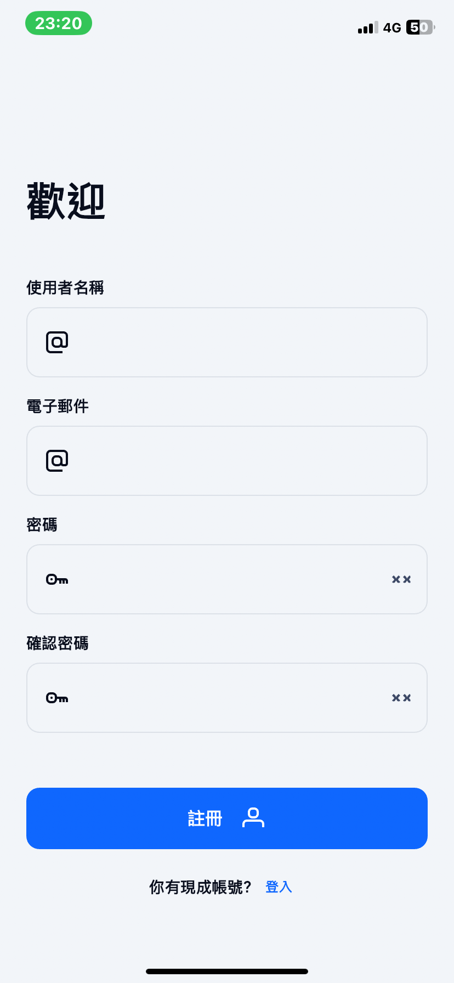

▲圖12-1‑1、註冊帳號

* 允許健康資料取用：

使用者登入後須先允許健康資料取用。

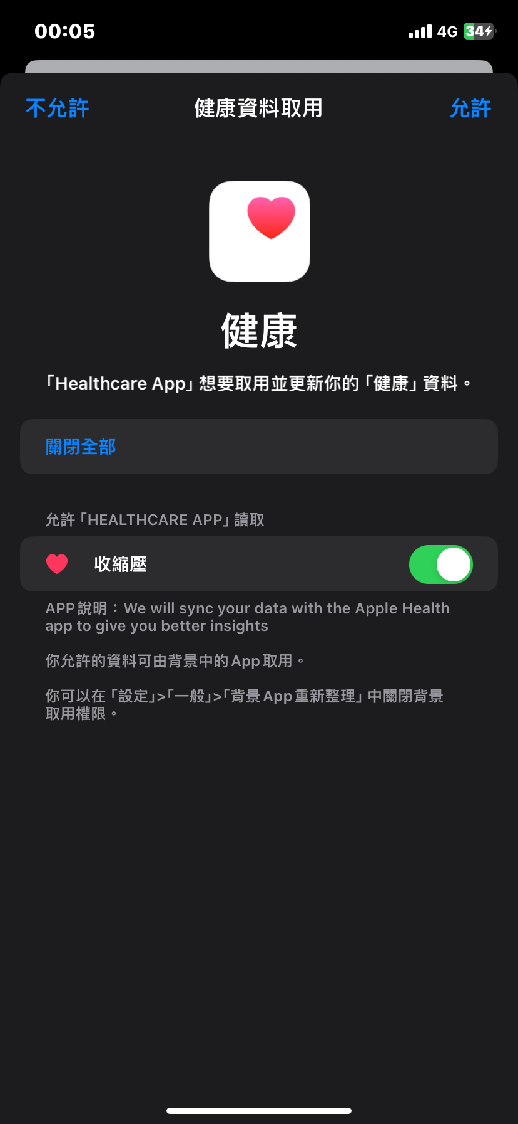

▲圖12-1‑2、允許健康資料取用

* 首頁總覽：

最下方欄位由左而右分別是健康資訊、健康新聞、提醒設定、我的帳號。

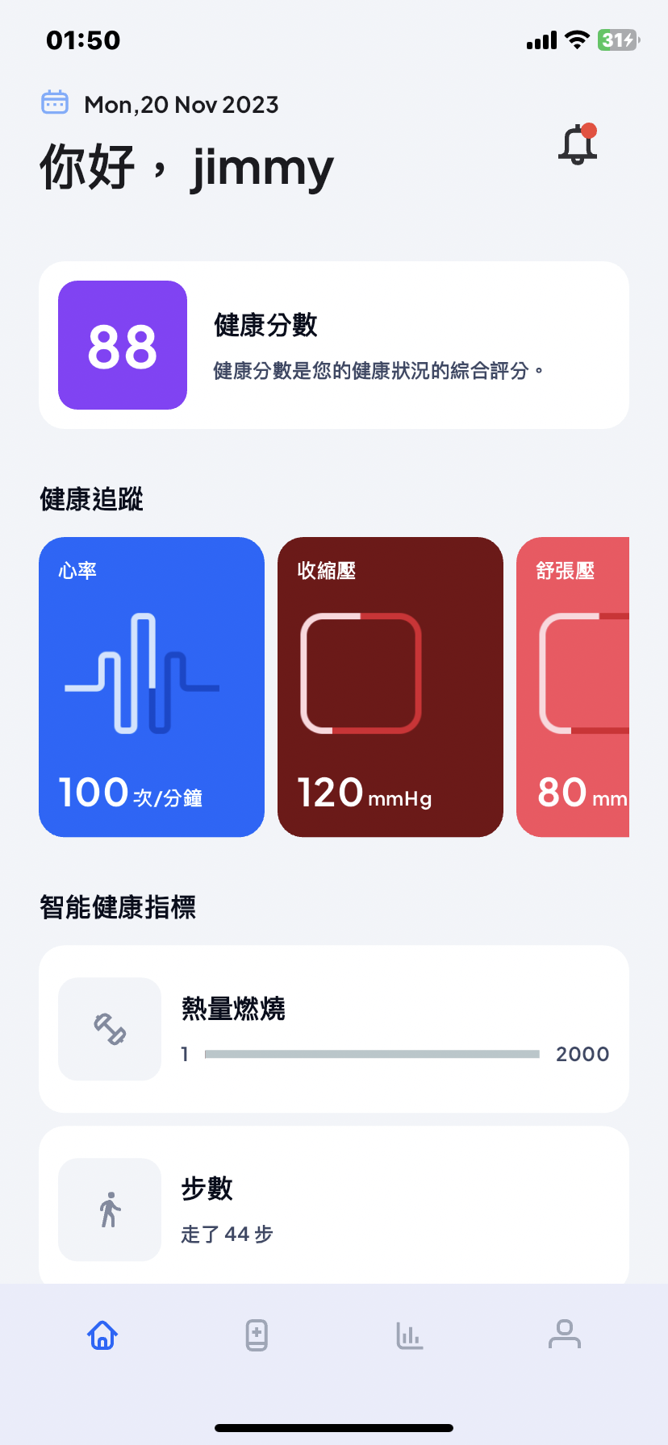

▲圖12-1‑3、首頁總覽

* 瀏覽健康新聞：

點擊健康新聞，跳轉到健康新聞頁面後，即可瀏覽即時健康新聞。

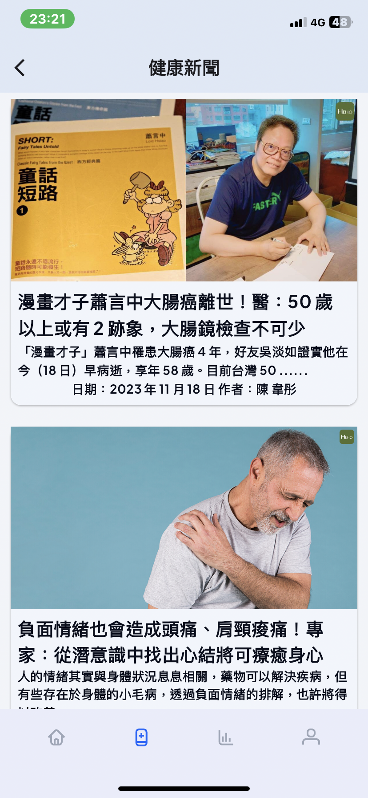

▲圖12-1‑4、瀏覽健康新聞

* 建立行事曆：

點擊右上角Add Task以新增任務，設有不同顏色以致區別，也可點擊完成任務或刪除任務。

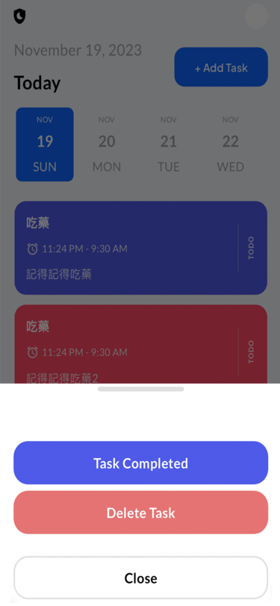

▲圖12-1‑5、建立行事曆

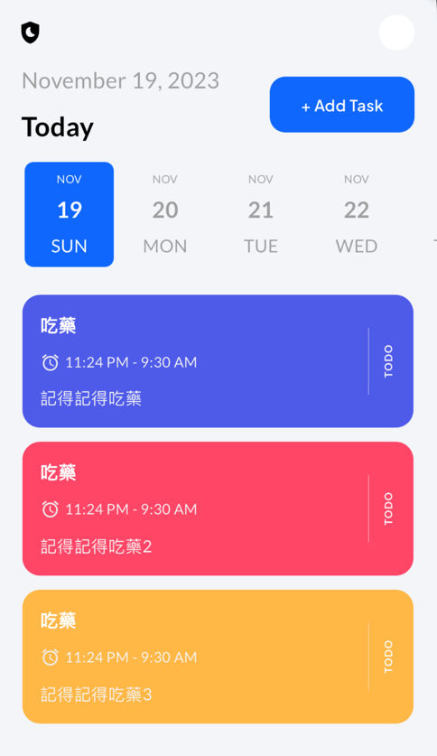

▲圖12-1‑6、建立行事曆（完成）

* 帳號設定：

設定個人資料、切換語言、黑暗模式之設定以及登出。

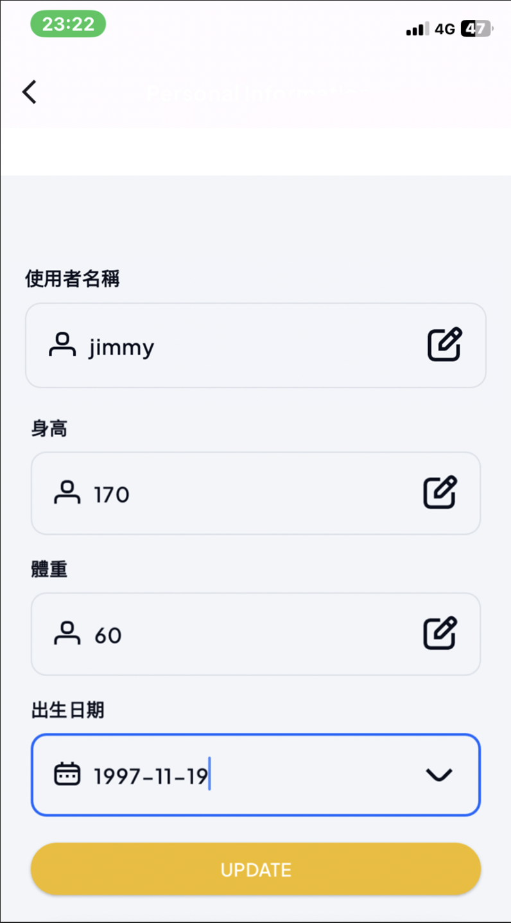

▲圖12-1‑7、個人資料設定

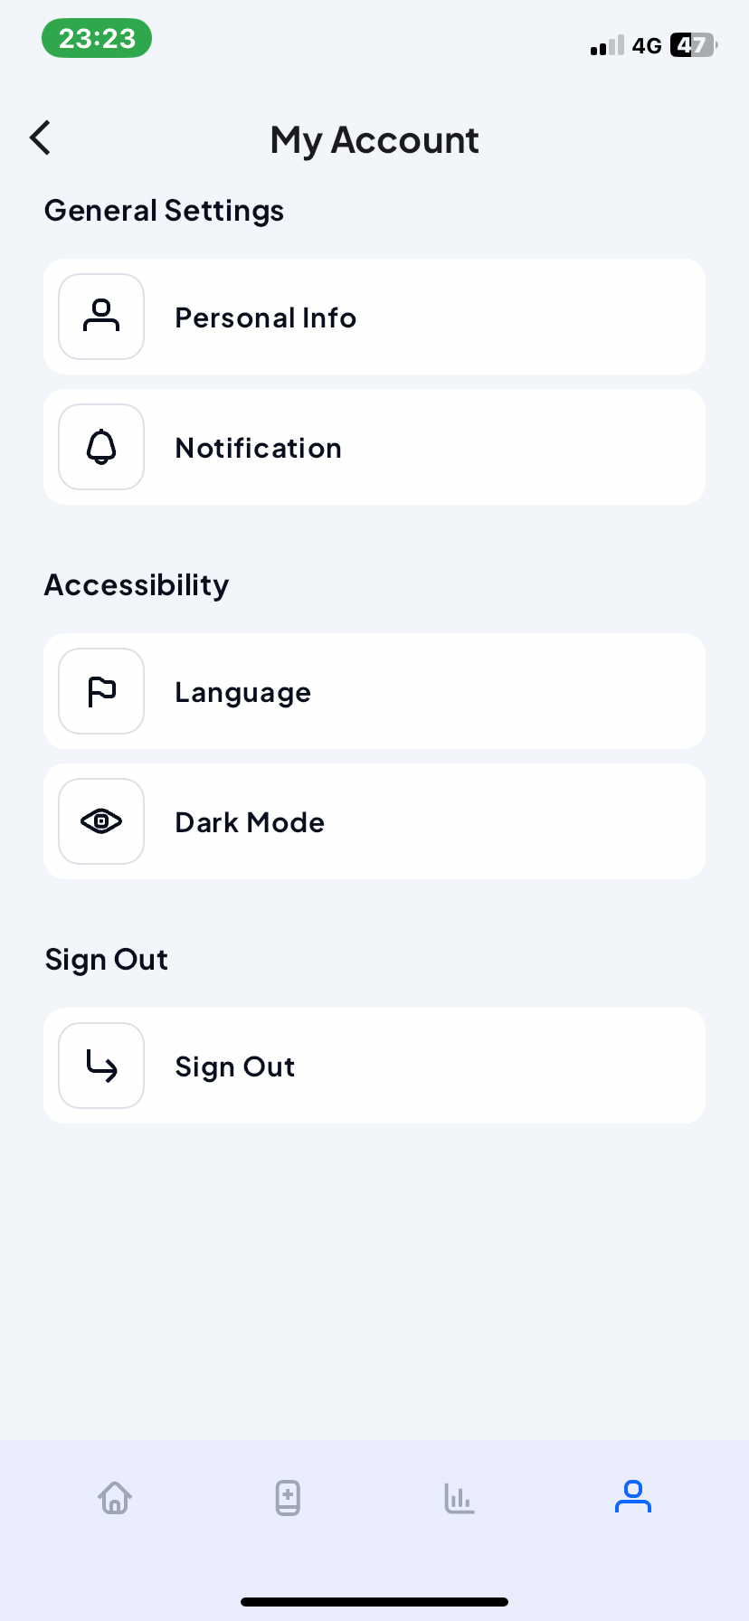

▲圖12-1‑8、切換語言

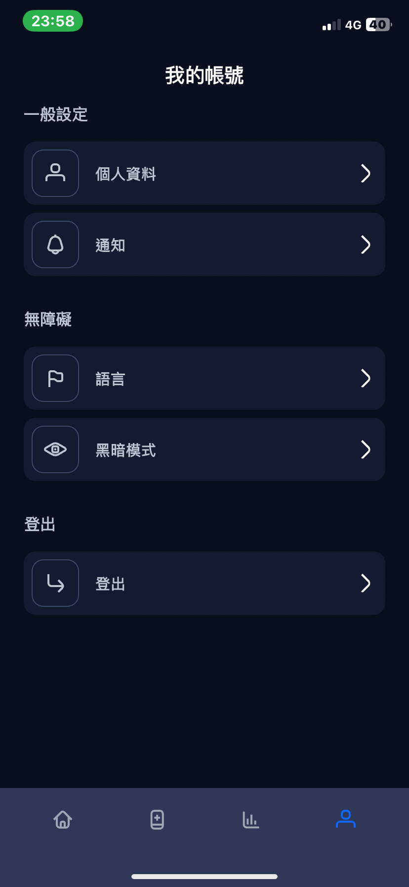

▲圖12-1‑9、黑暗模式設定

# 感想

* 10946007 陳奕喆：

在這一次的專題製作中，雖然歷經許多波折，包含換題目、美術設計與程式上遇到的瓶頸，計畫趕不上變化，幸好我們是一個團隊，經過大家互相討論及協助後，總能順利解決問題，一步一步趕上進度，共同完成這次的專題。

這是我第一次與他人合作開發手機應用程式，了解到製作一個App不是只靠寫程式把功能實現出來，還要認真思考每一個角色對App的需求與App運作的商業模式，才能寫出一個真正有價值的App，這也是我第一次接觸Flutter框架，還有認識及運用Figma這類設計工具，亦或是運用廣大的線上資源進行學習及尋找類似問題的解答，過程中雖然充滿許多挫折與困難，但在與組員溝通與討論後，都能得到很好的建議與幫助，進而解決遇到的種種問題。

最後感謝指導老師在整個專題製作中的悉心指導，以專業的角度點出App的癥結點，以及文件的缺失與不足之處，給予我們不同角度的建議與改善方向，讓我們的專題呈現出更完整的價值。

* 10946021 莊翊廷：

在開始專題前，花了很多時間在學習相關的知識和技術。在進行App開發的過程中，我們選擇了適合專題需求的開發框架和技術堆疊。包括前端和後端的技術選擇。優先考慮了用戶體驗，以及App的易用性和效能。API的選擇和整合是專題中至關重要的一環。需要確保選用的API能夠與我們的App順暢地協作，最棘手的是API的版本更新。在整合的過程中，同時提供足夠的數據或功能支援，才能確保我們的應用能夠維持良好的運作。

這次專題心得讓我深刻體會到在App開發和合作中，技術、團隊合作和問題解決都是至關重要的。這個過程也加深了我對軟體開發生態系統的理解，以及如何將不同的技術組合起來創建出一個有價值的應用。

也感謝老師在整個開發過程中，您給予我們無數的寶貴建議，不論是技術層面的問題還是團隊合作的挑戰，您都給予了明確的解決方案。您的引導不僅幫助我們克服了困難，還讓我們建立了更為穩固的技能基礎。

* 10946022 李宗穎：

與組員的合作過程中，大家能夠互相配合，對於有解不開的bug或設計上的問題，也都會有人能主動解決，在有同個目標下，大家共同努力，是個沒體驗過的愉悅，因此非常感謝組員的配合與支持。

一次一次的除錯，一個一個的App設計流程，都像關卡一樣漸漸通過，從Flutter的Dart語言接著Figma的設計，再來資料庫建置，最後最困難的整合，隨著一步步的通關，發現自己在學校學到的不只是具體的課程內容，更是以後畢業，少了老師們能給的解答，也能靠自己在網路上查到正確的資料以及使用，建立起能應著時代的轉換而跟著學習新能力的技能，是我在這一年領悟到最有成就感的事。

最後要感謝指導老師，對於專題上的不妥或是我們設計上的障礙，每次都給出很好的解決方法與建議，以及當設計出的東西不錯時，也給予稱讚，在這種種指導下，成功的完成了專題，這一年的製作過程是個充實的經驗。

* 10946026 林杰叡：

這次專題是我第一次參與團隊合作開發一個App，對我來說完全是一個未知的領域，但經過與組員的多次討論，一次次的訂定一個個小目標，讓我清楚自己要負責的部分，而每當我自己遇到摸索不出答案的課題時，跟組員說明後都能提供建議，不會只是一個人在獨自煩惱；因此，非常感謝組員的配合以及提供的幫助。

專題的形成由一開始使用Figma設計模板，再接著透過flutter實作出來許多的功能；每位組員各自負責各個功能，漸漸的把專題拼湊起來，使之變成完整的系統App，在這過程中，所使用到的不只是大學所學到的知識，更多的是自己從網路上摸索而來，有著自我提升的充實感，而且一步一步完成眼前的目標，也讓我感到前所未有的成就感。

最後感謝指導老師，多次給予我們實用的建議以及許多相關的知識，而且都會在文件及系統上提醒我們的不足之處，並給出適當的解決方法，謝謝老師這一年耐心地指導我們完成專題。

* 10946041 王清翔：

首先得要感謝指導老師和組員們長達一年的團隊合作，日常課業學習到資訊相關與指導老師商業和醫療的專長結合才能達到現在的成果。這項專題讓我能深入瞭解到資管與醫療領域的結合有還有著很大的可能性，望能通過這項技術能給人們減少疾病帶來的痛苦。再來非常感謝組員們,每個人都展現出自己的長處與互相協助他人的短板,第一次能這麽長時間的合作,溝通與討論想必借由這次的機會能體驗到未來職場的感覺。

這次專題讓我第一次學習到Figma的素材設計,以前在課程上只學過HTML及Android Studio關於設計相關的課。使用Figma與課程上學習的體驗很不一樣，課程上都是代碼式呈現的，而Figma像樂高把元件堆叠起來，可玩性有著很大的提升。因爲是第一次使用Figma也花了不少時間去理解及網上的學習，最後和指導老師給于建議及補足醫療和商業相關的知識。

# 參考資料

Chang, M. (2022). 凱度洞察台灣消費者智慧穿戴裝置調查. <https://go.in.kantar.com/l/73302/2022-05-19/26bmlk8>

國家發展委員會. (2022, August). 國家發展委員會-5.高齡化時程. Ndc.Gov.Tw. <https://www.ndc.gov.tw/Content_List.aspx?n=D527207EEEF59B9B>

吳郁謙. (2021). 台灣2000年至2018年慢性病盛行率之年齡、年代及世代效應，及其對醫療花費改變趨勢之探討。. <https://hdl.handle.net/11296/hwwrhj>

Kemp , S. (2023, February 13). Digital 2023: Taiwan — DataReportal – Global Digital Insights. DataReportal.Com. <https://datareportal.com/reports/digital-2023-taiwan>

# 附錄

|  |  |
| --- | --- |
| **評審建議事項** | **修正情形** |
| 文件品質待改善 | 專案時程甘特圖已重新繪製 |
| 分工不平均 | 已重新分配，每人皆須負責程式部分 |